目录
第一章 编制依据 6
第二章 工程概况 14
第1节 总体简介 14
第2节 建筑设计简介 15
第3节 结构设计简介 20
第4节 专业设计简介 24
第5节 工程典型平、剖面图 28
第6节 工程特点及难点 28
第三章 施工部署 32
第1节 施工组织 32
第2节 任务划分 33
第3节 施工部署原则及总体施工顺序 34
第4节 综合控制进度计划 39
第5节 组织与协调的方式 42
第6节 主要项目工程量 44
第7节 主要劳动力计划及劳动力曲线图 45
第四章 施工准备 46
第1节 技术准备 46
第2节 施工现场准备 59
第五章 主要施工方法 66
第1节 流水段的划分 66
1、 流水段划分原则 66
2、 流水段划分内容 66
3、 流水段划分布置图 67
第2节 主要施工机械的选择 68
第3节 主要分项工程的施工方法 71
1、 测量放线 71
2、 降水与排水 74
3、 基础桩 74
4、 基坑的支护结构 75
5、 土方工程 75
第六章 主要施工管理措施 140
第1节 保证工期措施 140
第2节 保证质量措施 142
第3节 技术管理措施 158
第4节 保证安全措施 158
1、 现场临设安全防护措施 158
2、 土方开挖安全防护措施 163
3、 土方护坡安全防护措施 163
4、 防水安全防护措施 164
5、 模板施工安全防护措施 165
6、 钢筋施工安全防护措施 166
7、 混凝土安全防护措施 167
8、 脚手架安全防护措施 167
9、 塔吊、外用电梯安全防护措施 168
10、 挂架安全防护措施 168
11、 装修安全防护措施 170
12、 冬、雨期施工安全防护措施 171
第5节 消防保卫措施 171
第6节 环保管理措施 173
1、 环保组织机构 173
2、 防止大气污染技术措施 173
3、 防止水体污染技术措施 174
4、 防止噪声污染技术措施 175
第7节 文明工地管理措施 175
1、 施工现场管理措施 175
2、 施工现场机械设备管理 179
3、 现场材料管理措施 183
第8节 降低成本措施 188
第9节 节约三材措施 190
1、 钢材节约措施 190
2、 木材节约措施 191
3、 水泥的节约措施 191
4、 其他材料管理措施 192
第七章 主要经济技术指标 193
第八章 施工总平面图 194

编制依据
1.1合同（或协议）
1.1.1合同范围

工程项目图纸中所示的工作内容，包括土建结构、初装修、弱电（只做埋管穿带线）、给排水、通风空调、动力、照明、消防工程等，各种管线做到室外2.5m处。
初装修标准为：墙面刷乳胶漆部分做到抹灰刮腻子，贴面砖部分做到找平层；地面厨房卫生间做到防水层、找平层，其他地面做到找平层；楼梯间地面做到水泥楼面；顶棚有吊顶部分做到结构层，不做抹灰，无吊顶部分做到抹灰刮腻子。
建设单位分包范围：所有进户电缆、天然气工程、室外工程、土方护坡降水、防水、精装修、电梯工程、立体停车系统。
1.1.2 工程合同表1 -1
1.2施工图纸

序号 | 合同名称 | 编号 | 签定日期
1 | 北京市建设工程施工合同 | 京合同第02-0138号 | 2002年4月
2 | 结构、粗装修分包合同 |  | 2002年4月
3 | 混凝土供应合同 |  | 2002年5月
4 | 基坑土方挖运、降水工程分包合同 |  | 2002年4月
5 | 防水工程分包合同 |  | 2002年6月
6 | 工程测量协议 |  | 2002年6月
7 | 委托试验合同 |  | 2002年4月
8 | 建设工程检验合同 |  | 2003年7月

表1-2
图纸类别 | 编号 | 出图日期
建筑 | 建施-1～建施-71 | 2002年2月
结构 | 结施-1～结施-51 | 2002年2月
设备 | 设施-1～设施-42 | 2002年2月
电气 | 电施-1～电施-50 | 2002年2月
弱电 | 弱电施-1～弱电施-40 | 2002年2月

1.3主要规范、规程

表1-3
类别 | 名称 | 编号
 | 《工程测量规范》 | GB 50026-93
 | 《土方及爆破工程施工及验收规范》 | GBJ 201-83
 | 《地基与基础工程施工及验收规范》 | GB 50202-2002
 | 《建筑结构荷载规范》 | GB 50009-2001
 | 《人防工程施工及验收规范》 | GBJ 134-90
 | 《地下工程防水技术规范》 | GB 50108-2002
 | 《混凝土工程施工及验收规范》 | GB 50204-2002
 | 《砌体工程施工质量验收规范》 | GBJ 50203-2002
 | 《钢结构工程施工质量验收规范》 | GB 50205-2001
国家 | 《屋面工程质量验收规范》 | GB 50207-2002
 | 《地下防水工程质量验收规范》 | GB 50208-2002
 | 《组合钢模板技术规范》 | GB 50214-2001
 | 《建筑工程文件归档整理规范》 | GBJ 50328-2001
 | 《建设工程施工现场供用电安全规范》 | GB 50194-93
 | 《建筑给水排水及采暖工程施工质量验收规范》 | GB 50242-2002
 | 《通风与空调工程施工质量验收规范》 | GB 50243-2002
 | 《自动喷水灭火系统施工及验收规范》 | GB 50261-96
 | 《高层建筑设计防火规范》 | GB 50045-95
 | 《建筑工程冬期施工规程》 | JGJ 104-97
 | 《钢筋机械连接通用技术规程》 | JGJ 107-96
 | 《建筑机械使用安全技术规程》 | JGJ 33-2001
行业 | 《混凝土泵送施工技术规程》 | JGJ/T 10-95
 | 《建筑施工高处作业安全技术规范》 | JGJ 80-91
 | 《玻璃幕墙工程技术规范》 | JGJ 102-96
 | 《建筑工程冬期施工规程》 | JGJ 104-97
 | 《建筑工程施工测量规程》 | DBJ 01-21-95
 | 《商品混凝土质量管理规程》 | DBJ 01-6-90
地方 | 《低温热水地板辐射供暖应用技术规程》 | DBJ/T 01-49-2000
地方 | 《北京市建筑安装工程施工工艺规程》 | DBJ 01-26-96
地方 | 《建设工程监理规程》 | DBJ 01-41-2002

1.4主要标准
表1-4
类别 | 名称 | 编号
 | 《混凝土结构试验方法标准》 | GB50152-92
国家 | 《建筑工程质量检验评定标准》 | GBJ301-88
 | 《建筑工程质量检验评定统一标准》 | GBJ50300-2001
行业 | 《玻璃幕墙工程质量检验标准》 | JGJ/T139-2001

1.5主要图集
表1-5
类别 | 名称 | 编号
国家 | 混凝土结构施工图平面整体表示方法制图 | 00G101
行业 | 《人防工程标准图集》 | JSJT系列
 | 《预防混凝土工程碱集料反应技术管理规定》 | 京TY-99
地方 | 《88J建筑构造通用图集》 | 88J系列
地方 | 《框架结构填充空心砌块构造图集》 | 京94SJ19
地方 | 《建筑电气通用图集》 | 92DQ
地方 | 《建筑设备施工安装图集》 | 91SB

1.6主要法规
表1-6
类 别 | 名 称
 | 《中华人民共和国建筑法》
 | 《中华人民共和国环境保护法》
国家 | 《中华人民共和国计量法》
 | 《中华人民共和国合同法》
 | 《中华人民共和国职业病防治法》
 | 《中华人民共和国劳动法》
 | 《建筑安装工程资料管理规程》（ 京建质[2000]569
 | 号文件）
 | 北京市施工现场管理有关文件及管理办法
地方 | 《北京市建设工程施工实验实行有见证取样和送检
 | 制度规定》 京建质[2000]578号

1.7其他
1.7.1 企业文件表1-7
1.7.2其他参考文件

序号 | 类别 | 名称 | 编号
1 | 企业 | ISO9002《质量管理手册》
2 | 企业 | ISO14001《环境管理手册》
3 | 企业 | OHSAS18001《职业健康安全管理体系》
4 | 企业 | 《施工现场管理工作实施细则》 | 97施字第596号
5 | 企业 | 《编制施工组织设计、施工方案管理办法》 | 1998技字第32号
6 | 企业 | 资料手册
7 |  | 地质勘察资料
8 |  | 分包单位施工方案
9 |  | 设计交底及有关图纸答疑文件 | 图纸会审

(1) 北京市2001年建设工程概算定额及北京市建设工程造价管理处有关规定。
(2) 我公司编制的《大柳树项目1号楼工程概算资料》。
(3) 类型近似的工程施工经验资料。
(4) 对施工现场的实地考察所得数据。

工程概况

总体简介
2.1.1工程概况
某小区1号楼位于北京某区某路15号，东临某路，北临某公司办公楼，西临某中心。施工场地狭小，“三通一平”基本完成。
2.1.2工程规模

本工程地下室包括地下车库、地下连廊、职工餐厅、厨房、附属用房和设备用房、人防工程，地上部分主要包括大堂、商务、办公用房、值班室、营业厅、展厅、门厅、公寓等。
某小区1号楼工程总建筑面积43868m² ，其中地上32954m² ， 地下8019m² ，人防2895m²。地下3层地上17层，局部19层，±0.00绝对标高为52.500。檐高59.6m。
2.1.3 工程相关关系表2-1

建筑设计简介

工程各方 | 单位名称 | 资质等级
建设单位 | 北京市某股份有限公司 | 一级
监理单位 | 某建筑监理公司 | 一级
设计单位 | 某设计研究院 | 甲级
施工单位 | 北京某建设有限责任公司 | 一级
专业分包 | 北京某某公司 | 一级
专业分包 | 河南某某公司 | 一级

建筑设计概况表2-2
序号 | 项目 | 内容
1 | 建筑功能 | 地下部分为停车库、设备房、餐厅，战时地下三层改为人防；地上为商业办公楼等
2 | 建筑特点 | 平、立面布置不规则，建筑物地下东南角有汽车坡道，北侧有两个通道，建筑物17层，局部19层
3 | 建筑面积 | 总建筑面积（m2） |  |  |  | 43868 |  |  |  | 占地面积（公顷） |  |  | 3.12
 |  | 地下面积（m2） |  |  |  | 10914 |  |  |  | 地上面积（m2） |  |  | 32954
4 | 建筑层数 | 地上 | 17层（局部19层） |  |  |  |  |  |  | 地下 |  |  | 三层
 |  |  |  |  |  |  | 地下一层 |  |  |  | 6.6
 |  | 地下部分层高（m） |  |  |  |  | 地下二层 |  |  |  | 4.8
5 | 建筑层高 |  |  |  |  |  | 地下三层 |  |  |  | 4.8
5 | 建筑层高 |  |  |  |  |  | 首层 |  |  |  | 5.6
 |  | 地上部分层高（m） |  |  |  |  | 标准层 |  |  |  | 3.3m（共11层）
 |  | ±0标高（m） |  |  | 52.5 |  |  | 室内外高差（m） |  |  |  |  | 0.3
6 | 建筑高度 | 基底标高（m） |  |  | -17.76 |  |  | 最大基坑深度（m） |  |  |  |  | -18.1
 |  | 檐口高度（m） |  |  | 58.55 |  |  | 建筑总高（m）
7 | 建筑平面 | 横轴编号 |  |  | 1-9 |  |  | 纵轴编号 |  |  |  | A-H
7 | 建筑平面 | 横轴距离（m） |  |  | 8.4/6 |  |  | 纵轴距离(m) |  |  |  | 8.4/6.0
8 | 建筑防火 | 一级
9 | 墙面保温 | 外墙外保温
10 | 外装修 | 檐口 |  | 金属构件
10 | 外装修 | 外墙装修 |  | 玻璃幕墙
10 | 外装修 | 门窗工程 |  | 玻璃幕、不锈钢门窗及防雨百叶窗
10 | 外装修 | 屋面工程 |  | 不上人屋面 |  |  |  |  | 豆石混凝土防水保护层

 |  |  |  |  | 160mm厚憎水膨胀珍珠岩
 |  |  | 上人屋面 |  | 块保温层（首层架空部分顶面作40mm厚挤塑板加
 |  |  |  |  | 50mm厚舒乐板）+高分子
 |  |  |  |  | 防水卷材+彩色水泥砖面层
 |  | 主入口 | 不锈钢及玻璃幕
11 | 内装修 | 顶棚 | 矿棉吸声板吊顶、金属板吊顶、乳胶漆顶棚及二次装修
11 | 内装修 | 楼面工程 | 水泥楼面、防滑地砖楼面、细石混凝土楼面、地砖楼面、花岗岩楼面及二次装修
11 | 内装修 | 内墙 | （200mm厚陶粒混凝土砌块、100mm厚双面双层轻钢龙骨石膏板）乳胶漆墙面、抹大白墙面、瓷砖墙面及二次装修
 |  |  | 普通门 | 木门、铝合金门窗
 |  | 门窗工程 | 特种门 | 防火卷帘门、防火隔声门、木质防火门、卷帘门、人防门
 |  | 楼梯 | 防滑砖
 |  | 公用部分 | 防滑砖,油面砖,石材
 |  | 地下 |  | 防水混凝土+SBS防水卷材
 |  | 水池 |  | 防水混凝土+防水、防腐涂料
12 | 防水工程 | 屋面 |  | 高分子防水卷材
12 | 防水工程 | 厕浴间 |  | 聚氨酯涂膜防水
12 | 防水工程 | 屋面防水等级 |  | Ⅲ级

结构设计简介
表2-3
序号 | 项目 |  | 内容
 |  | 基础结构形式 |  | 筏板基础
1 | 结构形式 | 主体结构形式 |  | 框架剪力墙
 |  | 屋盖结构形式 |  | 框架剪力墙
 |  | 基底以上土质分层情 |  | 杂填土、素填土、粉质黏土、黏
2 | 土质、水位 | 况 |  | 至粉土等
 |  | (自上而下)

 |  | 地下水位（绝对标高） |  | 地下承压水 | 39m
 |  |  |  | 滞水层 | 39.07～48.65m
 |  |  |  | 设防水位 | 无
 |  | 地下水质 |  | 无侵蚀性
 |  | 持力层以下土质 |  | 圆砾、黏质粉土、砂砾石、黏质
3 | 地基 | (自上而下) |  | 粉土等
 |  | 地基承载力 |  | 230kPa
4 | 地下防水 | 混凝土防水 |  | C50P12等
4 | 地下防水 | 材料防水 |  | SBS防水卷材
 |  | 基础垫层 |  | C15
 |  | 基础底板及基础梁 |  | C35
 |  |  | -3层~地上2层 | C50
 |  |  | 地上3
 |  | 墙、框架柱 | 层~10 | C45
 |  |  | 层
5 | 度等级混凝土强 |  | 地上11层以上 | C40
 |  |  | -3层~地上2层 | C40
 |  | 梁板 | 地上3层以上 | C35
 |  | 汽车坡道板梁墙 |  | C40
 |  | 构造柱、过梁、腰带 |  | C25
 |  | 工程设防烈度 |  | 8度
6 | 抗震等级 | 框架抗震等级 |  | 二级
 |  | 剪力墙抗震等级 |  | 二级
 |  | 非预应力筋及等级 |  | 一级、二级
7 | 钢筋类别 | 预应力筋张拉方式及类别 |  | 无
 |  | 冷挤压 |  | 无
8 | 钢筋接头形式 | 直螺纹 |  | φ32φ28φ25φ22
8 | 钢筋接头形式 | 搭接绑扎 |  | l=1.2 l ae+5d
 |  | 焊接 |  | 电渣压力焊
9 | 结构断面尺寸 | 基础底板厚度（mm） |  | 900、1400
9 | 结构断面尺寸 | 外墙厚度（mm） |  | 700、400

 |  | 内墙厚度（mm） | 400、 300 、200
 |  | 柱断面尺寸（mm） | 1000、800、700、350
 |  | 梁断面尺寸（mm） | 800×600、600×500
 |  | 楼板厚度（mm） | 300、200、150、100
10 | 楼梯、结构结构形式 | 楼梯结构形式 | 现浇钢筋混凝土
10 | 楼梯、结构结构形式 | 坡道结构形式 | 剪力墙
11 | 结构转换层 | 设置位置 | 无
11 | 结构转换层 | 结构形式 | 框架剪力墙
 | 结构混凝
12 | 土工程预防碱集料 | 地下室混凝土抗渗等级S12，每立方米混凝土含碱量不大于3kg。
 | 反应
13 | 人防设置等级 | 六级
14 | 建筑沉降观测
15 | 构件最大 | 67800mm
 | 几何尺寸
 | 室外水池、
16 | 化粪池埋 | 预定为地下22m。
 | 置深度

专业设计简介
表2-4
序号 |  | 项目 |  | 设计要求 | 系统做法 | 管线类别
1 | 给水排水系统 |  | 上水 | 镀锌管 | 丝扣连接及热熔连接 | 镀锌管及PPR管材
1 | 给水排水系统 |  | 中水 | 镀锌管 | 丝扣连接及热熔连接 | 镀锌管及PPR管材
1 | 给水排水系统 |  | 下水 | 镀锌管 | 丝扣连接及热熔连接 | 镀锌管及PPR管材

 |  | 热水 | 镀锌管 | 丝扣连接及热熔连接 | 镀管及PPR管材
 |  | 饮用水 | 镀锌管衬不锈钢 | 丝扣连接及热熔连接 | 镀锌管及PPR管材
 |  | 消防水 | 镀锌管 | 丝扣连接 | 镀锌管材
2 | 消防 | 消防 | 喷洒、消火栓 | 焊接、丝扣连接 | 焊接钢管、内外壁热镀锌钢管
2 | 消防 | 排烟 | 镀锌钢板 | 法兰连接 | 镀锌钢板
 | 系 | 报警 | 待定 | 待定 | 待定
 | 统 | 监控 | 全矩阵系统 | 保安监视摄像机 | 待定
 | 空调 | 空调 | 无缝焊接、镀锌钢管 | 水环式中央系统 | 无缝焊接、镀锌管材
3 | 通 | 通风 | 镀锌钢板 | 法兰连接 | 镀锌板材
 | 风
 | 系统 | 冷冻 | 焊接螺旋钢管 | 焊接 | 焊接螺旋钢管
 | 电 | 照明 | JDG及焊管 | 顶丝及焊接连接 | JDG及焊管
4 | 力系 | 动力 | 焊管 | 焊接连接 | 焊管
 | 统 | 弱电 | JDG及焊接 | 顶丝连接 | JDG及焊接
 |  | 避雷 | 镀锌扁钢及柱筋 | 扁钢焊接 | 扁钢40×4
 |  | 电梯 | 共设九部
 | 设备 | 配电柜 | GCL配电柜 | 落地式基槽上安装 | GCL配电柜
5 | 安 | 水箱 | 不锈钢水箱 | 落地明装
 | 装 | 污水泵 | 50JYWQ15-20-1200-2.2 | 焊接连接 | 焊管
 |  | 冷却塔 | SC-200UL G=200m3/h N=5.50kＷ | 焊接连接 | 焊管
 | 通讯 |  | 综合布线无线信号引入 | 光纤 | 线槽,管线
6 | 音响 |  | 待定 | 待定 | 待定
 | 电视电缆 |  | 卫星接收,有线闭路 | 待定 | 待定
7 | 庭院、绿化 |  | 室外绿化，待定设计

 | 楼宇清洁 | 使用室外擦窗机
8 | 采暖 | 室外热力管网, 集中供暖 | 热水管为双管制 | 焊管, 无缝钢管
9 | 防雷 | 镀锌扁钢 | 扁钢焊接 | 镀锌扁钢
10 | 电梯、扶梯 | 九部电梯及若干扶手

工程典型平、剖面图
2.5.1地下室平面图（见附录）
2.5.2标准层平面图（见附录）
2.5.3典型剖面图（见附录）

工程特点及难点
2.6.1工程的重要性
本工程为某集团股份公司项目，地处某区某路附近繁华地段、交通要道，属北京市重点工程，优质高速地完成工程建设具有较高的社会效益和经济效益，该工程已被列为某集团及我公司的重点项目之一。
2.6.2施工质量标准高
工程的结构质量目标为北京市“结构长城杯”， 整体工程质量目标为北京市“优质工程”，争创“鲁班奖”。
2.6.3工期紧
合同要求2002年4月28日开工，2002年12月底结构竣工，2003年9月30日竣工，总工期460日历天。
2.6.4降效因素多

(1) 外围交通的影响

工程东临某路，交通流量大，大型机动车及运土车只能在夜间进出场；南临某路17号院住宅楼，道路狭窄，堵塞严重，这将给材料、混凝土、机械设备的运输带来影响。解决外围交通不利的影响是工程施工的重要工作。
(2) 季节的影响
施工总工期内逢一个冬期和两个雨期，其中地基与基础施工部分、主体结构施工直接受到雨期雨水的影响；部分工程将直接受到冬期施工的影响。合理安排施工工序与进度计划是项目管理的重中之重。
(3) 扰民与民扰的影响
工程东南角紧挨着一幢6层砖混住宅楼，施工期间将不可避免地产生扰民与民扰的问题，并且还有高考期间，政府对施工时间的限制。妥善解决上述问题是提高项目部声誉与实现正常施工的一个先决条件。
(4) 施工场地的影响
现场内只有西侧局部有部分场地可以利用，作为材料模板的堆场，钢筋加工场暂时设在尚未施工的二期工程的位置，局部施工机械设备场地布置在建筑物西侧，仍需租用第二场地解决材料加工及工人食宿等相关问题。现场场地严重不足和无法设置循环道而造成运输车辆调度困难将对施工造成一定的不利影响。
(5) 拆迁、地下障碍物、市政及电力管线对在施建筑的影响
结构北侧距自然地坪2m～3m处有原天然气管线，东侧有高压电线，制约立塔位置。
(6) 基坑支护有一定难度
基坑工程施工场地较为狭窄，不具备大放坡开挖条件，同时基坑开挖较深，基坑周边采用桩锚直立边坡支护。槽底宽度距结构外皮为100cm， 局部宽度仅为20cm， 需要考虑单侧支模，相应延长了施工工期。
(7) 由于场地条件所限，塔吊需要穿越底板至底板以下，给地下防水、结构施工及塔吊拆除造成了一定困难。
(8) 结构采用多种工艺

梁柱钢筋均为大直径钢筋，接头采用直螺纹连接，墙体及暗柱钢筋连接采用电渣压力焊，对特殊工种操作要求很高。
(9) 混凝土防裂要求高
工程底板属于超长、超大体积混凝土结构，易于产生温度与收缩裂缝，要积极采取相应措施予以预防。
(10) 建筑造型较为复杂
工程平、立面布置不规则，外立面由金属构件、玻璃幕、金属板、石材等组成，不同材料的分界线比较多，需加强前期工作准备，同时加大了施工难度。
(11) 各专业工种立体交叉作业多
在工期紧张的情况下，土建施工、装饰施工及机电安装各工种交叉作业多，对总承包商的组织、协调及管理能力提出了较高的要求。

施工部署

施工组织
3.1.1施工组织系统方框图项目经理部组织机构见图3-1

项目经理
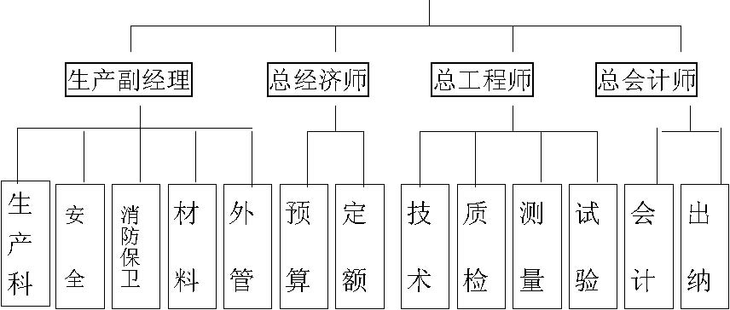
图3-1组织机构图
3.1.2人员分工及职责
（1）经理部管理人员
工程将严格按照项目法的施工管理模式，施工管理章程组织施工生产。组织经验丰富的生产、技术人员以及其他专业人员，成立项目经理部负责该工程的施工。经理部主要成员有项目经理、项目副经理、总工程师、总经济师、总会计师以及配套的技术、质量、试验、测量、计量、物资、设备、消防、保卫、安全、环保、卫生等各部门、各专业的管理人员。
（2）外施作业人员

河南某公司和江苏某公司提供人力劳务，是均为有“长城杯”施工经验的施工队伍。

任务划分
3.2.1总包的合同范围
总包项目：土建结构、初装修、弱电（只做埋管穿带线）、给排水、通风空调、动力、照明、消防工程等，各种管线做到室外2.5m处。
3.2.2总包单位组织内部专业分包单位的施工项目
分包项目：本工程河南建筑安装总公司和江苏新沂建安总公司进行劳务承包。
3.2.3总包单位组织外部专业分包单位的施工项目劳动力协作单位由北京某实业公司水电分公司（水专业、
电专业）进行水电安装。土方工程由某某地基公司施工。空调由某安装公司施工。玻璃幕墙由某公司施工。建设单位分包项目：所有进户电缆、天然气工程、室外工程、土方护坡降水、防水、精装修、电梯工程、立体停车系统。
3.2.4设备、构件、配件、加工产品、材料采购的分工
以上材料分别由公司指定或项目部材料科购买。

施工部署原则及总体施工顺序
3.3.1原则与顺序鉴于工程工期紧、质量精、设备工艺复杂等特点，为确保高速、优质、安全、文明施工，我经理部配备了工程所需要的生产、技术管理人员、机械设备和周转材料等以满足工程的需要，保证施工任务高质量、高速度的完成，并达到业主的工期和质量要求。

本工程工程量大，结构质量、装修标准高，总工期却只有460天，工期非常紧张。为了保证基础、主体、装修及安装均尽可能有充裕的时间施工，保证如期完成施工任务，应该考虑到各方面的影响因素，充分酝酿任务、人力、资源、时间、空间的总体布局。
流水段划分均匀，劳动力使用合理。施工顺序：先地下室结构施工（验收合格后穿插装修）， 然后地上结构施工（验收合格后穿插装修）， 原则：按照先地下，后地上；先结构，后围护；先主体，后装修；先土建后专业的总施工顺序原则进行部署。
总体流程：进场→钉桩→工程定位→护坡桩与土方施工→垫层及防水保护墙施工→地下防水施工→基础及主体结构施工、专业预埋→结构分部、分层验收→房心回填、二次结构及初装、水电管道安装、屋面施工、外檐装修→室内精装、室外工程、设备安装及调试→有关系统按专业验收、资料整理汇总→竣工报验
3.3.2具体内容结构验收时间表表3-1
序号 | 结构验收部位 | 验收时间 | 资料齐备时间
1 | 地下结构 | 2002．9 | 2002．9
2 | 地上结构 | 2003．1 | 2003．1
3 | 竣工验收 | 2003．9 | 2003．9

（1）基坑支护与土方开挖施工阶段
本工程基坑支护采用护坡桩挡墙、锚杆支撑体系。在满足施工作版权所有不得进行刻录及网络上传
业面要求的前提下，多段、同时施工，为土方开挖尽早插入提供作业面；优先开挖坑边土方，为锚杆施工尽早插入提供作业面，二者分层分段交叉作业，保持时间与空间上的连续性；提前开挖塔吊基础处土方并施工基础，为在底板垫层施工前安装塔吊基础节及在底板施工前立塔提供保证；基坑支护及土方开挖要注意与结构北侧衔接的地下通道处的处理。
（2）地下结构施工阶段
为垫层、防水保护墙、抹灰、卷材防水及防水保护层施工划分适当的流水段，组织均衡、有节奏的流水，为底板施工提前插入创造作业面；为底板确定合理的后浇带位置，组织均衡流水，防止收缩裂缝及窝工的产生；在底板后浇带基础上，进一步为其上部结构划分流水段，加快进度。
地下结构施工正值雨季，卷材防水、砖胎模外级配砂石填充只能在及时听取天气预报的基础上见缝插针地进行，同时要做好基槽的集水与排水及基坑支护的监测工作；与结构北侧衔接的地下通道处的细部处理在砖胎模砌筑及砂石填充前要彻底结束。
保证地上结构开始插入的施工时间，也就是保证了主体结构的时间。因此，在施工部署上，将有上部结构的施工段作为先期完成地下结构施工的流水段；对于汽车坡道结构及部分楼梯则可以通过预埋筋或预留浇筑孔再次浇筑或水平、竖向结构一次浇筑的方法进行施工。
2002年的6月10日～7月10日是国家规定的高考复习时间，22:00点钟～次日6:00点钟禁止施工。地下结构施工正好处于这个阶段，因此在施工进度安排上要考虑这个影响。
（３）地上结构施工阶段
整个结构工程，分四次对结构进行验收，即地下工程验收、首层～六层结构验收、七层～十二层结构验收、十二层以上结构验收，砌筑、粗装修、门窗等工序提前插入，使装修工程与结构工程同步进行。
整个地上结构施工须经历一个夏季与一个冬季,即一个雨施一个冬施，安排施工应考虑由此引起的对工程质量与进度的影响。
（４）装修施工阶段
从工程的实际出发，装修施工阶段不是一个独立的阶段，而是与主体结构施工阶段相互交叉的；同时，也只有这样，才能保证总体进度计划按时完成。但是，装修阶段有其施工的特殊性，因此，应单列出来，单独控制。
屋面施工：在主体结构验收后，马上进行钢屋架及檐口金属构件的安装与屋面的施工，对低层屋面，要等该部位以上外檐装饰结束及外脚手架拆除后方可进行，钢架的运输由塔吊来完成。
外装修施工：在主体施工阶段，玻璃幕、广告坪的预埋件施工与钢骨架焊接即可穿插进行，这同时要求外围结构偏差符合龙骨提前插入要求（幕墙施工单位向土建施工单位提供结构偏差要求）。结构验收后，从上向下进行玻璃幕墙、外墙抹灰、铝合金门窗、广告坪、不锈钢门窗、金属板、涂料及花岗岩施工，组成立体交叉作业；在具备工作面及无交叉影响的时候，开始从上向下安装玻璃；外立面全部结束后，拆除外脚手架，然后进行外线工程与室外工程的施工。
室内装修施工：
在主体结构施工阶段，楼梯、栏杆、二次结构及人防门（门框）、卷帘门等预埋件施工同时进行；待结构分部位验收和该部位的“结构长城杯”检查完毕后，立即插入砌块墙和顶板吊挂施工，届时外用电梯应及时进场；在门窗框安装后，基层抹灰湿作业采取地面→墙面→顶棚的顺序进行施工；全部湿作业结束后，开始石膏板内隔墙安装，同时插入二次装修；瓷砖墙面房间装修采取顶棚→墙面→地面的顺序进行施工，乳胶漆与大白墙面房间在隔墙安装后做腻子，在顶棚与地面面层做好后做喷涂与油漆；楼梯与电梯厅留几部楼梯后装修用作施工走道外，其他都封闭施工，该处的电梯也应在结构完后预先安装用于运输材料；在干作业结束后，开始安装灯具及细部交圈修饰；清理后进行竣工验收。室内装修总的指导思想是先下后上；先样板，后大面；先屋面与楼层防水，后室内装修；先房间，后走道；先湿作业，后干作业；先基层，后面层；先试水、电、暖、风，后吊顶；完一间锁一间，完一层封一层，做好成品保护。
安装工程施工：
水、电、通风、空调、冷冻等管道随土建配合施工，在吊顶面板安装前完成各项调试工作，在塔吊拆除前完成各种大型设备的吊装就位工作。

综合控制进度计划
本工程土方、护坡及降水由甲方分包，定于2002年6月20日向总包方交出基坑，在此基础上，制定施工进度计划如下：本工程平均日均上劳动力600人左右，高峰期人数约1000人。
本工程的劳动力按照分部分项的施工阶段，分专业工种调配，采用弹性管理。最少或最多人数按工程进展、作业面大小进行具体安排。依据施工进度计划确定主要劳动力计划如表3-2：
主要劳动力使用总计划表表3-2
序号 | 工种 | 人数 | 备注 | 序号 | 工种 | 人数
1 | 钢筋工 | 200 | 钢筋加工60人 | 7 | 水电工 | 150
2 | 木工 | 300 |  | 8 | 特种工 | 30
3 | 混凝土I | 80 |  | 9 | 壮工 | 30
4 | 架子工 | 80 |  | 10 | 防水工 | 40
5 | 瓦工 | 120 |  | 11 | 信号工 | 2
6 | 抹灰工 | 150

注：本计划为施工高峰计划，每月的劳动力计划，以工程进度情况及时编制，以上未包含精装修和外墙专业施工人员。
3.4.1阶段性竣工目标设定
地下部分（从垫层以上开始，到地下一层顶板结构完工，不含地下室外墙防水和回填土）工期78日历天：2002年6月20日～2002年9月10日。地上部分结构工期113日历天：2002年8月22日～2003年1月27日。装修工程工期341日历天：2002年10月10日～2003年9月30日。
3.4.2工期保证措施
为确保进度工期、质量目标的实现，施工中根据本工程的设计特点，实行栋号内分段，立面分层、流水作业、开展劳动竞赛等科学、多样性的施工方法；砌筑工程、装修工程随同结构施工立面穿插、跟进作业；外装修工程自上而下采取分段施工；其他专业工程跟进作业、适时安排；清理作业面及时，不耽误下一工序施工。制定的最短工期进度，本工程施工将跨越1个冬季，2个雨季，季节降效因素明显。在进度安排上，将通过采取科学组织、资源大投入及加强混凝土结构保温等措施和手段，确保工程质量。
基础施工阶段：本工程基坑支护的混凝土灌注桩距离地下室结构外皮1m， 需要回填，根据常规做法，要在地下结构全部完工以后才能进行地下室外墙外防水工程、防水保护墙砌筑和土方回填工程，这样会严重影响地上脚手架的搭设时间，耽误地上结构工期，计划在地上结构期间，使用拆装灵活的挑脚手架和电动爬架，这样，土方回填和地上结构施工可同时进行，互不影响。
主体结构施工：
结构施工时，对于建筑装修所需的预埋件、预留筋等，加工钢板预埋件全部到位。并选用定型模板，在保证质量的同时加快施工进度。
整个结构工程，分四次对结构进行验收，即地下工程验收、首层～六层结构验收、七层～十二层结构验收、十二层以上结构验收，砌筑、粗装修、门窗等工序提前插入，使装修工程与结构工程同步进行。
装修工程的施工顺序为：外装修由上到下，内装修由下到上。施工中做好材料的计划准备工作，施工材料根据日需求量，按10天用量进行储备。
由于现场条件所限，基坑南、北两侧地基公司所成桩距结构外皮最近距离仅剩200mm，因此地下防水采用外防内贴法，同时为保证施工质量对单侧支模部位使用专用工具式支撑体系。

组织与协调的方式
工程施工过程是通过业主（甲方）、设计、监理、总包(乙方)、分包（乙方）、供应商等多家合作完成的，如何协调组织各方面的工作和管理，是能否实现工期、质量、安全、降低成本的关键之一。因此，为了保证这些目标的实现，制定以下制度，确保将各方的工作组织协调好。作为总包方，我们应该对分包的外施队进行直接管理，与甲方直接指定的分包方进行积极合作，协调管理。
在正式施工之前，项目经理部技术人员核对图纸，参加由业主组织的图纸审查、设计交底会，会中确定的内容形成第一份施工文件，确保工程顺利开始；由业主方及时组织二次设计方对施工方进行设计交底。在每周的固定时间召开由监理主持，业主、设计、总包、各分包方参与的周例会，会中商讨一周的工程施工和配合情况，解决问题。由于设计参加，可以将一周内的问题在召开周例会时，统一办理洽商。若遇到急需解决的事情，可以立即找业主、设计、监理商讨解决。遇到较大问题时，业主、设计、监理、总包、有关分包方及有关方面的专家聚到一起，商讨解决。此专题讨论会不定时召开。组织业主、监理共同对主要分包、分供方进行考察，经过综合评比，最终选定合格、满意的分包、分供方。
组织协调表3-3
会议名称 | 时间 | 组织者 | 会议内容
监理例会 | 周二下午两点 | 监理 | 协调甲方、乙方，总包、分包单位的关系
生产协调会 | 每天下午3：30 | 栋号长 | 现场生产问题
总工办公会 | 周四上午8：30 | 总工 | 现场技术问题
技术方案交 | 每道工序开始前 | 栋号技术负 | 技术交底
底会 |  | 责人
质量分析会 | 不定期 | 质量检查员 | 解决质量问题

主要项目工程量
主要项目工程量表表3-4
名称 | 单位 | 数量 | 备注
土方开挖 | m 3 | 71133 | 无
土方回填 | m 3 | 4669 | 无
混凝土 | m 3 | 26564 | 无
钢筋 | t | 4035 | 无
模板 | m 2 | 7402 | 无
防水工程 | m 2 | 16700 | 无
砌筑工程 | m 3 | 6185 | 无
抹灰 | m 2 | 22470 | 无
楼地面 | m 2 | 16526 | 无
贴面装饰 | m 2 |  | 设计待定
门窗安装 | m 2 |  | 设计待定
顶棚 | m 2 |  | 设计待定
玻璃幕墙 | m 2 |  | 设计待定
铝扣板 | m 2 |  | 设计待定

主要劳动力计划及劳动力曲线图
劳动力使用曲线见图3-2。
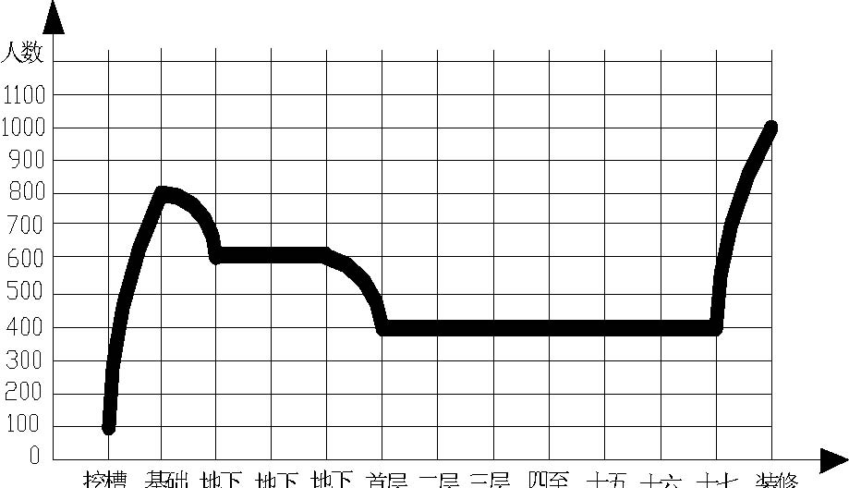
挖槽基础地下地下首层二层三层 四至十五十六十七装修三层二层一层十四层 层 层 层
图3-2劳动力曲线图

施工准备

技术准备
一般性准备工作现场实现“三通一平”， 图纸会审进行完毕，监理、设计单位已完成交底工作。
计量、测量、检测、实验等器具配置计划施工用仪器、仪表计划表4-1
序号 | 名称 | 规格 | 单位 | 数量
1 | 激光经纬仪 | J2－JD | 台 | 2
2 | 水准仪 | S3 | 台 | 3
4 | 激光铅直仪 | 建设JD95-A | 台 | 2
5 | 钢尺 | 30m | 把 | 2
6 | 塔尺 | 5m | 把 | 2
7 | 钢尺 | 50m | 把 | 3
8 | 砂浆试模 |  | 组 | 6
9 | 混凝土试模 |  | 组 | 20
10 | 抗渗试模 |  | 组 | 6
11 | 电热管 |  | 个 | 2
12 | 温控仪 |  | 个 | 1
13 | 烘箱 |  | 个 | 1
14 | 振捣台 |  | 台 | 1
15 | 砂子筛 |  | 个 | 1
16 | 石子筛 |  | 个 | 1
17 | 天平案秤 |  | 套 | 1
18 | 坍落度筒 |  | 个 | 2
19 | 环刀 |  | 组 | 5
20 | 温度计 |  | 根 | 10
21 | 3m靠尺 |  | 把 | 2
22 | 质检工具包 |  | 个 | 2

4.1.3技术工作计划
（1）施工方案的编制计划施工方案编制计划表表4-2
（2）试验工作计划试验分工：水泥、砂、石、砖、外加剂、防水材料、回填土标准击实、钢
序号 | 方案名称 | 编制部门 | 编制完成时间
1 | 施工组织设计 | 张春燕 | 4月
2 | 基坑支护与土方开挖方案 | 地基公司 | 4月
3 | 临时用电方案 | 蔡斌 | 6月12日
4 | 工程测量方案 | 徐占清 | 6月5日
5 | 消防保卫方案 | 蔡斌 | 6月10日
6 | 模板施工方案 | 王京昕 | 6月5日
7 | 安装施工方案 | 安装公司 | 6月25日
8 | 塔吊施工方案 | 张春燕 | 6月3日
9 | 防水施工方案 | 防水公司 | 6月15日
10 | 水电施工方案 | 分包方 | 6月20日
11 | 混凝土施工方案 | 张春燕 | 6月10日
12 | 雨期施工方案 | 蔡斌 | 2002/2003雨季前
13 | 冬期施工方案 | 王京昕 | 2002年冬季前
14 | 脚手架施工方案 | 王京昕 | 结构出地面前
15 | 装修方案 | 王京昕 | 结构出地面前
16 | 室内装修方案 | 项目技术部、分包方 | 基础结构验收前
17 | 屋面施工方案 | 项目技术部、分包方 | 八层顶板施工前

材由现场试验员按规定取样，送公司试验室检验，经检验合格后方可使用。
用于承重结构的混凝土试块、砂浆试块和结构工程中的主要受力钢筋以及地下、屋面厕浴间使用和防水材料按有关文件的规定做见证试验。
混凝土、砂浆检查试件由现场试验员按取样方法和要求制作，待到龄期时送试验室检查强度。
钢筋连接试验执行《钢筋焊接及验收规程》（JGJ 18-96），电渣压力焊，预埋件钢筋T形接头在同一台班内、同一焊工完成的300个同级别、同直径钢筋接头作为一验收批次，不足300个接头按一验收批计算。直螺纹、冷挤压试件以同级别、同直径的500个试件为一验收批，不足500个仍按一验收批计算。
含水量测定：混凝土开盘前测定砂、石含水率，并将理论配合
比换算成施工配合比。计量器具：计量器具定时检定。养护设施完备，并安装自动喷淋装置，确保混凝土检查试件的
养护条件。注意安全，防止着火和触电。养护室取、收试块时要将
电闸开关拿下。现场试验计划：试验用品(略)。试验计划见表4-3、表4-4和表4-5。同条件试块要求：同条件试块留置不少于3组。同一强度等级的同条件养护试件，根据混凝土工程量和重要性，
不宜多于10组，且不应少于3组。各强度等级混凝土均应留置相同条件试块。（等效养护龄期按日平均温度逐日累计达到600℃•d时所对应的龄期，0℃及以下的龄期不计入；等效养护龄期不应小于14天，也不宜大于60天）
试验工作计划表4-3
序号 | 试验工作的主要内容
1 | 见证试验室的确定
2 | 混凝试样制取、成型、养护、送检
3 | 混凝土坍落度测试
4 | 钢筋原材进场复试取样、送检
5 | 直螺纹接头取样、送检
6 | 电渣压力焊接头取样、送检
7 | 水泥原材进场复试取样、送检
8 | 砂原材进场复试取样、送检
9 | 砌块砖原材进场复试取样、送检
10 | 砌筑砂浆试件制取、成型、养护、送检
11 | 防水材料进场复试取样、送检
12 | 土壤击实试验取样、送检
13 | 回填土干密度取样、试验
14 | 玻璃幕墙与外窗水密、气密、抗风压
15 | 玻璃幕墙结构硅酮密封胶相容性试验
16 | 石材光洁度抽样、检验
17 | 安装工程的调试与检测

试验计划表4-4
名称 | 试验类别 | 试验次数 | 备注 | 见证试验次数
混凝土 | 抗压试验 | 300 | C30以上 | 99
混凝土 | 抗压试验 | 27 | C30以下 | 99
钢筋 | 原材试验 | 70 |  | 21
砂浆 | 抗压强度 | 15 |  | 5
陶粒砖 | 抗压试验 | 25 |  | 8
回填土 | 密实度 | 91
钢筋直螺纹 | 抗拉 | 60 |  | 18
电渣压力焊 |  | 541 |  | 162

结构实体部位表4-5
检测项目 | 强度等级 | 部位 | 位置
 | C35 | 基础底板 | 东流水段、西流水段
 |  | 地下外墙 | B3层1段、B1层4段
 | C50 | 地下3至地上10层 | B3层1段、B1层4段F1层1段、F1层3段F3层1段、F3层3段
 |  | 墙、框架柱 | F6层1段、F6层3段F9层1段、F9层3段
 |  |  | B3层1段、B1层4段
同条 |  | 地下3至 | F1层1段、F1层3段
件试 |  | 地上10层 | F3层1段、F3层3段
块 | C40 | 梁板 | F6层1段、F6层3段F9层1段、F9层3段
 |  | 地上11层以上墙、框架柱 | F11层1段、F11层3段F15层1段、F15层3段
 | C35 | 地上11层以上梁板 | F11层1段、F11层3段F15层1段、F15层3段
 | C25 | 构造柱、过梁、腰带 | B3层、F1层、F5层、F9层、F12层、F15层
保护
层检 | B至C轴6至7轴 |  | B3层、F2层、F7层、F12层
测

（3）样板项、样板间计划
样板、样板间计划表4-6
序号 | 样板项目 |  | 样板部位 | 样板施工时间
 |  | 底板 | 1-9/E-H | 2002年8月
1 | 钢筋工程 | 墙、柱 | 1-9/E-H | 2002年8月
 |  | 梁、板 | 1-9/E-H | 2002年8月
 |  | 地下室墙、柱 | 1-9/E-H | 2002年8月
2 | 模板工程 | 地上结构墙 | 1-5/A-E | 2002年10月
2 | 模板工程 | 梁、板 | 1-9/E-H | 2002年9月
 |  | 底板 | 1-9/E-H | 2002年8月
 |  | 外墙 | 1-9/E-H | 2002年8月
3 | 防水工程 | 卫生间 | 1-5/A-E | 2003年5月
3 | 防水工程 | 屋面 | 1-5/A-E | 2003年5月
4 | 回填土工程 |  | 1-5/A-E | 2003年5月

4.1.4新技术推广计划新技术推广计划表4-7
4.1.5高程引测及建筑物定位

序号 | 推广应用内容 |  |  | 使用部位 |  | 总结时形象进度
1 | 深基坑支护技术 | 桩墙—预应力锚杆支护技术 | 基坑四壁 |  | 肥槽回填结束后
 | 高强高性 | 预拌混凝土 | 全部结构 |  | 主体结构验收后
2 | 能混凝土 | C50高强混凝土 | 柱、井筒
 | 技术 | 补偿收缩混凝土 | 后浇带
3 | 粗直径钢筋连接技术 | 电渣压力焊技术 | 墙 |  | 主体结构验收后
3 | 粗直径钢筋连接技术 | 直螺纹连接技术 | 梁、柱
 |  | 模板 | 主体结构 |  | 主体结构验收后
4 | 和脚手架新型模板 | 碗扣式脚手架
 | 应用技术 | 易维尔单侧支模 | 部分地下
 |  | 支架 | 室外墙
5 | 爬架 | 电动爬架应用 | 主体结构 |  | 主体结构验收后

 | 建筑节能
6 | 和新型墙体应用技 | 混凝土小型空心砌块 | 内、外围护墙 | 房间湿作业结束后
 | 术
 |  | SBS卷材防水 | 平屋面 | 竣工验收前
7 | 新型防水材料 | 三元乙丙防水卷材 | 地下室 | 竣工验收前
 |  | 聚氨酯涂膜 | 厕浴间 | 竣工验收前
 |  | 铝板 | 玻璃幕墙 | 竣工验收前
8 | 钢结构技术 | 轻钢屋架结构 | 九层屋顶 | 竣工验收前
 | 大型构件
9 | 和设备的整体安装 | 钢屋架整体吊装安装技术 |  | 竣工验收前
 | 技术
 | 计算机应 | 项目管理软件 | 整个工程 | 竣工验收前
10 | 用和管理技术 | 现场信息化监控 | 整个工程 | 竣工验收前

（1）先标测测绘院提供的特征点（必须2个以上）。合格后向场区引测标高控制点。用50N的拉力将钢尺从地面上向坑底铅直垂吊。用水准仪直接读钢尺数，把标高传递到底板上，从三个不同的地方传下来的点误差不大于±3mm。进行现场平差后，作为施工的依据。
（2）由﹙建施-3﹚图纸中的坐标点推算出各轴线的坐标点。利用测绘院提供的三级导线点D33.4 D34.1 D34.2 D34.3A ，用全站仪进行现场定位，测设线场平面轴线控制网。由于该工程精度要求高,根据现场的具体情况，现场的轴线控制网均满足测角精度±20〞量距精度1/10000。

施工现场准备
施工水源、热源、电源准备计划

（1）临时供水
现场由自来水公司在工地东侧提供DN200铸铁水管，将此管作为干管，向北引出支管，该支管引出现场用水，提供现场混凝土养护用水及清理混凝土基层。结构施工时，沿基坑四角距基坑1m处埋置埋深为0.8m、直径40mm的水管。
（2）临时供电
本工程施工用电主要负荷有：塔式起重机一台，混凝土输送泵两台（商品混凝土，现场不设搅拌站）， 电焊设备及现场钢、木加工设备等，总装备容量778kW， 计算负荷为476kVA， 甲方在现场内装设一台500kVA变压器，供整个施工现场施工用电。详见表4-8。现场设置两个总电源配电箱，由甲方变压器下的总电源箱内各引来一路总电源，由总箱引出五路干线将电源送至现场设置的9个分配电箱，由分配电箱引至各用电设备的控制箱或移动闸箱。总箱各分路及分配电箱各分路，移动配电箱或闸箱均安装漏电保护器，构成三级保护。
由于现场设备较集中，供电线路不长，故为考虑电压降，敷设方法主要是埋地敷设，也不考虑机械强度。
大柳树小区1号楼工程供电系统采用TN—S系统供电，总配电箱接地和甲方总箱连成一体，由总箱引出的电源线均采用五芯电缆，N线和PE线分开，PE线和配电箱箱体连接，末端配电箱做重复接地。
现场施工用电统计表4-8
编号 | 用电设备名称 | 数量 | 技 术 数 据 |  | 功 率(kW) | 备 注
1 | 塔式起重机 | 1 | (110kW) 380V JC＝15％ |  | 2×110×0.151/2 =85.2 kW | 结构使用
2 | 卷扬机 | 1 | 1×(20kW) 380V COSφ＝0.82 η=0.8 |  | 16.8 kW | 钢筋调直用
 |  |  | 3×(24.5kW) 380V
3 | 电焊机 | 3 | JC ＝ 65 ％ COS φ |  | 51.65 kW | 结构使用
 |  |  | =0.87
4 | 外用电梯 | 1 | (20kW) 380V |  | 11 kW | 装修时使用
5 | 钢筋套丝机 | 1 | 2.4kW 380V |  | 2.4kW | 结构使用
6 | 钢筋弯曲机 | 1 | 6.4 kW 380V |  | 6.4 kW | 结构使用
7 | 钢筋切断机 | 2 | 5.5kW×2 380V |  | 11kW | 结构使用
8 | 砂轮切割机 | 1 | 2.5kW 380V |  | 2.5 kW | 结构使用
9 | 打夯机 | 1 | (3kW) 380V |  | 3 kW | 结构使用
10 | 振捣器 | 6 | 6×(1.1kW) 380V |  | 6.6 kW | 结构使用
11 | 电锯 | 1 | (2.2kW) 380V |  | 2.2kW | 结构使用
12 | 电刨 | 1 | (2.2kW) 380V |  | 2.2 kW | 结构使用
13 | 手持电动工具 | 6 | 6×(0.95kW) 380V |  | 5.7 kW | 结构使用
14 | 搅拌站 |  | 20kW 380V |  | 20kW | 装修时使用
15 | 消防泵 | 1 | 20kW 380V |  | 20kW | 结构使用
16 | 现场实验室 | 2 | 2×(1.5KW) 380V |  | 3 kW | 结构使用
17 | 临时照明 |  |  |  | 50kVA | 预计

总用电负荷按以下公式计算:
总工率： S＝ΣP=308 KVA
总电流： I＝KS/ 3UCOSϕ=336A故现场变压器容量315kVA满足施工要求。 (略)
（3）临时供热 冬季施工采用电暖气供热。
（4）消防准备

由自来水公司提供的水井位于本工程东侧，围护墙内侧。干管为φ200铸铁水管，向西引一支连接消防用水，向北引一支管连接生活用水及现场用水。
现场施工用水量1.33L/s，生活用水量0.25L/s，消防用水量15L/s，总用水量Q=15L/S，经计算消防管径选用φ100水管，施工管径选用φ40水管。
消防用水利用自来水公司提供的干管，沿建筑物四周设置4个消防井，每50m设置一道消防栓，平面布置见消防平面图。
在结构进行到±0.000以上时，在距结构外墙50cm处（具体位置详见消防平面布置图）竖立一根φ100水管供±0.000以上消防用水。±0.000以上每层安装φ65水平管供消火栓使用，并配50m水龙带。
木工棚、材料库、油料库以及木工住房的每栋、每层各配4个干粉灭火器，消防铁锹4把，消防钩4把，消防水桶4个。经理部办公区还配有相应的消防器材，在民工队住宿区域内配适量水桶和砂箱。（略）
4.2.2生产生活临时设施计划
本工程施工场地狭小，1号楼施工范围内无临设位置，故于地下结构施工期间，将2号楼（待建）东侧原有平房作为经理部技术、生产、材料办公用，待回填土完毕后，拟于结构西侧建设临时设施用房。外施队伍将外租房屋居住。现场不设食堂。
4.2.3临时围墙及施工道路计划
建筑物北侧原有6m宽道路，在基坑完成后于基坑四周进行道路硬化及围档，面层做100mmC15混凝土。结构东、南侧、西南侧为原有围墙，北侧围墙用多孔砖砌筑并于其上设置竹编板围档，并围成一圈，留大门3个。
4.2.4加工订货计划 材料由技术科在施工前提出具体数量，报材料科，后者负责进货。 加工订货计划表表4-9
序号 | 需确认的计划内容 | 进场或确认时的形象进度
 | 钢筋直螺纹接头厂家 | 底板施工前
 | 市政钢模板来源 | 底板施工前
 | 单侧支模厂家 | 底板施工前
 | 全钢大模板 | 地下一层墙体施工前
 | 穿墙螺栓厂家 | 地下墙体施工前
 | 预拌混凝土厂家 | 土方开挖前
 | 微膨胀剂厂家及膨胀混凝土试配 | 土方开挖前
 | 人防门厂家 | 底板施工前
 | 木门窗及其他门窗（不分包） | 墙体抹灰前
 | 瓷砖、面砖、地砖、广场砖、花岗岩、乳胶漆、彩色水泥 | 墙面、地面抹灰湿作业结束前

4.2.5对业主的要求
业主应积极配合施工方，给予必要的场地、图纸等，施工过程中对施工方提出的变更及洽商应予以重视。施工总包进场后，现场内的障碍物逐步被清除，初步具备了施工条件。以下几个方面问题仍需业主及早解决：与测绘院联系，在开工前完成工程的钉桩放线工作；现场东门外为高梁桥斜街，道路繁忙，机动车和非机动车甚多，重要建筑物离施工现场很近，防碍施工时来料吊装，业主需与有关部门联系在立塔前全部改线；业主与总包方应提前考虑并着手落实如何有效地解决扰民问题的各项技术、行政措施。

主要施工方法

流水段的划分

流水段划分原则
主要专业工种在各个流水段上所消耗的劳动量要大致相等，其相差幅度不宜超过10%~15%， 保证均衡、等节奏流水，避免大抢大窝；在保证专业工作队劳动组合优化的前提下，流水段大小要满足专业工种对作业面的要求；流水段数目要满足合理流水施工组织要求，即流水段数要不少于施工工序数，保证各工种施工的连续性，避免缺少作业面而窝工；流水段分界线应尽可能与结构自然界线相吻合，如伸缩缝、沉降缝等；并满足规范对施工缝留置的相应要求；既要在平面上划分流水段，又要在竖向上划分施工层，组成立体交叉式流水施工。

流水段划分内容
地下部分：地下部分共三层，每层3604m² ，根据后浇带位置划分，东西向为：1-4轴以北5.4m，不贯通；南北向为1-E轴以西2.8m， 贯通。南北向后浇带以东分Ⅰ、Ⅱ段，南北向后浇带以西为第Ⅲ段。第Ⅰ段及汽车坡道由江苏队施工，Ⅱ、Ⅲ段由河南队施工。
地上部分：地上部分每层面积为1800～1900m² ，为加快施工进度，我经理部采用小流水，将地上部分分为四段，每段约500m²。东西向贯通，南北向分别为：1和3轴之间为第一段，3和5轴之间为第二段，5和7轴之间为第三段，7和9轴之间为第四段。

流水段划分布置图
（一） 地下部分(见图5-1)
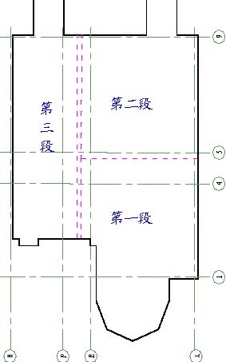
图5-1基础结构施工流水段划分（二） 地上部分
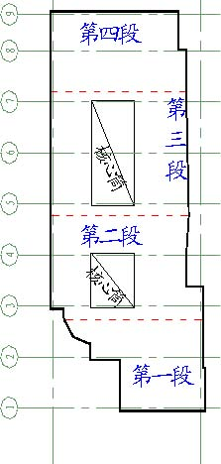
主体结构施工流水段划分

主要施工机械的选择
本工程所投入的主要机械，全部由我公司的机械分公司提供，由项目经理部统一指挥、使用，其中阶段性及加工性机械随工程进度情况逐步进出场。
依据施工进度计划、工程量及机械台班量确定主要机械投入情况如表5-1： 主要施工机械设备表表5-1
序号 | 项目 | 机械名称 | 机械型号 | 数量 | 进退场日期
1 | 基础、结构 | 塔式起重机 | ST60-14/60m | 1 | 2002.6~2003.2
2 | 基础、结构 | 混凝土振捣器 | ZH35 | 30 | 2002.6~2003.2
3 | 基础、结构 | 混凝土振捣器 | ZH50 | 10 | 2002.6~2003.2
4 | 基础、结构 | 地泵 | DC-S115B | 2 | 2002.6~2003.2
5 | 结构、装修 | 电刨 | MB1043 | 2 | 2002.6~2003.9
6 | 结构、装修 | 电钻 | VV508 | 20 | 2002.6~2003.9
7 | 结构、装修 | 电锯 | MJ217 | 3 | 2002.6~2003.9
8 | 结构、装修 | 砂轮切割机 |  | 6 | 2002.6~2003.9
9 | 基础、结构、装修 | 切断机 | GJ5Y-32 | 2 | 2002.6~2003.9
10 | 基础、结构、装修 | 弯曲机 | GJ7-40 | 2 | 2002.6~2003.9

11 | 基础、结构、装修 | 调直机 | GJ4-4/14 | 2 | 2002.6~2003.9
12 | 基础、结构 | 直螺纹设备 | SZ-50 | 6 | 2002.6~2003.2
13 | 结构 | 电渣压力焊机 | JSD-600 | 8 | 2002.6~2003.2
14 | 基础、结构、装修 | 交流电焊机 | BX-500 | 4 | 2002.6~2003.9
15 | 基础、结构 | 空压机 | V-6/7 | 2 | 2002.6~2003.9
16 | 结构 | 风镐 | GJ7 | 4 | 2002.6~2003.2
17 | 基础、结构 | 排水潜水泵 | QWD-15-22 | 4 | 2002.6~2003.9
18 | 结构 | 高压消防泵 | 80DL×4 | 1 | 2002.6~2003.9

注：专业分包单位根据进度安排进出场，自带机械设备，本表未列出。

主要分项工程的施工方法

测量放线
坚持由整体到局部，高精度控制低精度的原则，所有结构控制线必须清楚明确，并从有利于施工出发，认真做好与合作施工单位的配合，做好交接处的测量和放线。
5.3.1.1平面控制与竖向投测
(1) 建立平面控制网和高程控制网：
按照工程总体及流水段数量，采用由北京市测绘设计研究院给定的三级导线点成果表：D33.4 D34.1 D34.2 D34.3A的导线点和总建筑平面布置图中：1-A /1-1= ﹙ 309493.671 498156.882 ）， 1-A/1-9 =﹙309558.038 498149.403﹚推算各大轴线点的坐标。用全站仪进行建筑物的定位。根据一级导线点在基坑周围建立4个二级加密导线点，并重点选择电梯间等部位，确保每个流水段施工平面至少有3个点进行控制。
首先使用水准仪对给定的永久基准点进行校核。检测准确无误后使用附合测法将已知高程水准点引测到施工现场，计算调整后找不易被破坏、堆物遮挡之处做出明显标记（做3个点）。再根据工程的需要进行加密，建立高程控制网。
（2）±0.000以下施工测量：
±0.000以下轴线投测，根据基坑边上的轴线控制桩用经纬仪校测建筑物的平面控制网桩位，经过校核无误后方可投测。经理部技术部门验收后，上报监理及公司技术部门验线，合格后方准进行下道工序施工。
根据测绘院提供的坐标点（DN1、DN2、DN3）和控制线，先进行校测后引测到基坑边，此项工作由公司技术部测量负责人总体布置完成，误差在限差范围内，再加固保护好，±0.000以下部分，采用方向交会法，按投测示意，向下投测弹线，经闭合校核合格后，再放出细部轴线，边线和控制线。
（3）±0.000以上施工测量：
±0.000以上轴线投测，首层放线后，在楼内分别建立内控点（结构施工预埋）， 请监理验线后作为以上施工的测量内控点坐标、轴线投测的依据。并在首层放线验收通过后，将控制点做在首层底板上，上层各层顶板相应位置预留投线口，各层轴线从首层用铅垂仪作竖向投测，确定各层轴线。
根据轴线投测的控制线，经过校核后，进行平面放线。首先用钢尺把轴线控制线分线，测设出其他轴线控制线（距柱边线500mm）。放线完毕，请监理验线合格后方可进行下道工序。
（4）装修阶段测量：在结构施工测量中，按装修图纸要求将所需的控制点、线及时弹
在柱、板上，交点上钉水泥钉，作为装修施工的控制依据。地面：在柱四面弹出500mm水平线，作为上层施工高程控制线。隔墙：根据柱500mm控制线，引线连通进行砌筑工程。 楼梯：根据上、下层弹在柱上的500mm标高线，按踏步数量均
匀分布作为楼梯面层施工控制线。 门窗：砌筑墙体时根据柱边控制线和500mm标高线用钢尺，并用经纬仪在外墙窗旁打一条竖线测出门窗洞口位置线。
（5）高程控制网的测设和标高的传递
先标测测绘院提供的特征点（必须2个以上）。合格后向场区引测标高控制点。用50N的拉力将钢尺从地面上向坑底铅直垂吊。用水准仪直接读钢尺数，把标高传递到底板上，从三个不同的地方传下来的点误差不大于±3mm。进行现场平差后，作为施工的依据。
±0.000以上传递，地上二层以上各层标高，从首层外墙和混凝土柱，距首层地面1m的标高线，往上传递，每层定标高点时，必须由三个以上不同地方传递标高相比较，高差值小于±3mm时，平均值作为该层的标高线。 5.3.1.2重点部位的控制

(1) 中筒控制：采用内控与外控相结合，电梯间在每层测放平面控制线时，同时测放出下层四面墙体的中心控制线，作为模板的内控制线，检查时对面拉线，检查另外两面，保证电梯间不移位，不变形。
(2) 楼层大角控制：结构施工期间，在每层结构外立面边角处预埋钢筋，用来控制大角，方便调整结构偏差。
(3) 外立面玻璃幕墙和铝板的控制：为了保证外墙的铅直关系，在外放墙线时，考虑到结构施工测放轴线的误差将大于3mm ，但不超限的误差取平均值放出外墙线和距里皮的控制线，这样可以保证外墙放线的铅直误差每层小于3mm, 也可以用它检查外墙、柱施工是否有误。
(4) 邻近建筑物沉降监测（此项工作由地基公司进行）。（略）

降水与排水
护壁上穿入塑料管，将护壁内积水连同降水共同排入六个积水坑内。

基础桩

本工程基础为筏板基础，故没有基础桩。

基坑的支护结构

本工程基坑采用护坡桩支护，桩与桩之间用钢筋网片连接。

土方工程

±0.00=52.50m，基底标高为-18.26m，地面绝对标高约51.70m，

支护深度按照17.70m计算。基坑东侧为土建结构施工主要场地。
根据地勘报告提供的地层参数，通过计算，基坑采用φ800@1500护坡桩加两层锚杆支护。护坡桩桩顶均设一道钢筋混凝土帽梁，桩顶帽梁往上2.0m为砖砌挡土墙。
护坡桩采用φ800@1500，桩长20.2m，13φ22通长主筋（东侧: 局部7m范围内加强2φ22），加劲箍筋：φ16@1500，螺旋绕筋：∮6.5@200。桩身混凝土C25。
坑壁设两道锚杆。锚杆均采用φ150钻孔，浆液均为M10，两层锚杆均为一桩一锚，倾角均为15° 。第一道锚杆设在-6.8m处，锚杆用3φ15.2（1860级）钢绞线，锚杆长度22m， 其中非锚固长度6m， 锚固长度16m。锚杆锁定在腰梁上，腰梁采用2I25a。第二道锚杆设在-12.8m处，锚杆用5φ15.2（1860级）钢绞线，锚杆长度22m， 其中非锚固长度5m，锚固长度17m。锚杆锁定在腰梁上，腰梁采用2I28a。
环行车道5层楼处共设3层锚杆，在护坡桩帽梁处加设一层锚杆（共5根），锚杆用2φ15.2（1860级）钢绞线，锚杆长度L=18m， 其中非锚固长度6m，锚固长度12m。两桩一锚，下两层锚杆同上。
孤岛处东西方向锚杆采用拉杆对锚。第一道锚杆采用φ150钻孔，锚拉筋用3φ15.2（1860级）钢绞线，锚杆长度24.2m，两桩一锚；第二道锚杆采用φ150钻孔，锚拉筋用5φ15.2（1860级）钢绞线，锚杆长度24.2m，一桩一锚。
帽梁顶位于49.70m处，帽梁截面：900mm×500mm， 配置：5Φ 22+2φ12的主筋，2∮8＠300的箍筋。混凝土C25。帽梁顶至地面版权所有不得进行刻录及网络上传2.0m范围砌筑370mm砖挡墙，砖强度等级为Mu7.5， 砂浆强度等级为M5。
为防止桩间土的坍塌流失，采取挂钢丝网片抹水泥砂浆护壁。钢丝网片为20mm×20mm网，砂浆强度为M5，厚度约为50mm 。
5.3.6钎探与验槽
基底清理干净, 找平, 以后进行钎探工作,钎探点的布置为1500mm×1500mm, 钎锤的重量为10kg, 落距为500mm, 并做好钎探记录。
对钎探记录进行分析，确定无不合格项，进行验收工作。（略）
5.3.7垫层
基槽经验收合格，进行垫层的浇筑，由于面积大，垫层分段浇筑，浇筑时随打随抹，必须保证垫层表面平整。
5.3.8防水工程
工程地下室外墙防水采用三元乙丙橡胶卷材外包防水，防水采用冷粘法，保护墙材料为粉煤灰蒸压砖。由于地下管线影响，使预留的地下结构外皮与挡土墙之间的距离减小，因此结构南、北两侧需采用外防内贴法，其余采用外防外贴法。
5.3.8.1外防内贴法
施工顺序为：垫层浇注保护墙砌筑 填素混凝土抹1：3水泥砂浆找平层铺贴防水卷材（先立面，后平面）50mm细石混凝土地下室主体结构施工 70mm细石混凝土根据现场实际情况，东、西两侧基础施工留有1m的工作面，满足进行外贴防水法所需要的尺寸。南、北两侧只有0.3～0.5m ，只能进行内贴防水施工。内外贴法范围见图5-3：
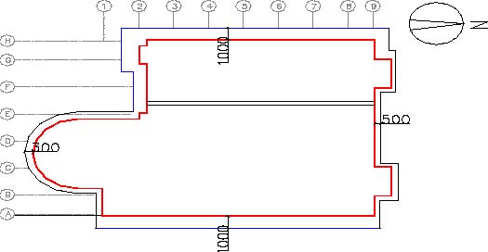
图5-3内外贴法范围
（1） 护坡桩直径800mm， 中心距1500mm。如图5-4所示。防水保护墙240mm厚，
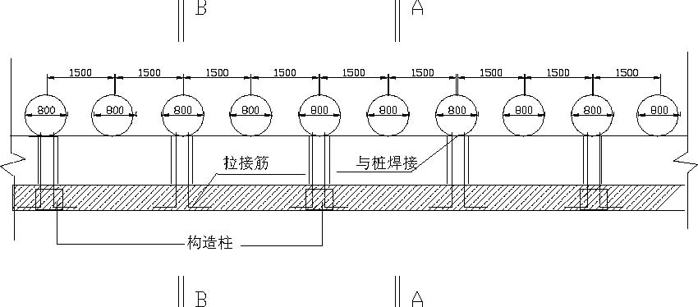
图5-4内贴法示意图每隔6000mm设一根构造柱，截面为240mm×240mm，通长。（配筋：4ф18，￠8@150）。由下至上每2000mm设置一道圈梁截面为200mm ×200mm。（配筋：4ф16，￠6@200）。在砖墙与护坡桩之间每隔3000mm设一道砖墙垛，用以拉接防水保护砖墙。保护墙及砖垛拉接筋每50mm道2￠8。

（2） 保护墙砌筑每段不得高于1.5m，完成每段砌筑后，待该段墙体达到设计强度70%后方可在保护墙与基坑之间空隙内填素混凝土。混凝土凝固后，方可进行上层砌筑。
施工缝、后浇带部位防水卷材做增强层。
单侧回填土时另一侧严禁站人。
5.3.8.2外防外贴法 施工顺序为：垫层混凝土浇注永久性保护墙砌筑抹1：3水泥砂浆找平层垫层及保护墙防水临时性保护墙砌筑50mm细石混凝土地下主体结构 地下室外墙及顶板防水外墙防水保护墙砌筑  70mm细石混凝土
(1) 在垫层上砌筑永久保护墙，保护墙厚240mm，墙下铺一层干油毡，墙高1500mm、1000mm（区别与不同底板厚度。）
(2) 保护墙沿平面每隔6m 设置构造柱240mm×240mm，4Φ18，Φ 8@150，从垫层往上每隔2m设置圈梁一道，圈梁尺寸240mm× 240mm，4Φ16，Φ6@150。
(3) 临时保护墙用石灰砂浆砌筑，内表面用石灰砂浆做找平层，并刷石灰砂浆。永久性保护墙300mm高。
(4) 铺贴卷材时，应在基层上涂刷基层处理剂。
(5) 在大面积展开工作前，先在转角处粘贴一层卷材附加层，然后版权所有不得进行刻录及网络上传
大面积铺贴，先铺平面，后铺立面。临时保护墙上的卷材临时粘贴，并分层临时固定在保护墙最上端。
(6) 卷材防水完成后，做好保护层，临时保护墙上的防水保护层为

石灰砂浆，方便拆除。之后开始绑扎基础底板钢筋。
(7) | 地下结构完工后再继续进行卷材防水施工。施工时，先拆除临
 | 时保护墙，清除污物，再将此区段外墙外表面补抹水泥砂浆找
 | 平层，找平层干燥后，再将卷材分层错槎搭接向上铺贴。
(8) | 防水层完工并通过验收后，外部做保护层和永久防水保护墙。
 | 永久保护墙每隔5～6m在转角处断开，断开的缝中填以卷材条，
 | 保护墙与卷材之间的缝隙随砌随用砂浆填实。

5.3.8.3施工注意事项
(1) 基层施工：15～20mm厚的1：3水泥砂浆找平层，其强度满足要求，找平层抹平压光、坚实、牢固，没有起砂、凹凸、松动、鼓包、裂缝、麻面等现象。基层干燥，以确保涂料充分渗透，如现场施工气候条件较差，则准备喷灯强化基层干燥。
(2) 基坑周围浇筑200mm高混凝土台，防止地面积水流入基坑内。严禁带水、带泥进行防水施工。
(3) 基坑边1m以内不能放置重物。
(4) 对于选用卷材的柔性防水，铺贴顺序按照先远后近，先低后高。按照铺贴方向在基层弹线，然后铺贴。卷材与卷材之间采取全粘贴方法进行施工。
(5) 卷材的搭接：长边搭接，卷材纵向搭接宽度b≥100mm，操作仔

细粘接均匀。短边搭接，卷材搭接宽度b≥150mm同一层相邻两幅版权所有不得进行刻录及网络上传卷材铺贴时横向搭接边错开1500mm以上，且上下两层卷材禁止互相垂直铺贴，上下两层搭接错开1/2幅宽。卷材铺贴完后，对搭接、端部及卷材收头部位进行密封处理，然后抹平，使其形成明显沥青条。施工时进行卷材接缝处理避开阴角处。
(6) 节点细部：对于本工程底板遇泵坑、转角等部位，均作成圆弧状。
回填土本工程回填土具体做法为：±0.000以下1.7m处回填素混凝土，
1.7m以上回填二八灰土，即白灰与黏土的比例为2：8。
5.3.10钢筋工程
（1）主要部位的主筋设计
主要部位的主筋规格型号一览表表5-2
序号 | 部位 | 主筋类型 | 钢筋规格
1 | 底板 | 二级钢 | Φ25/Φ28/Φ32
2 | 外墙 | 二级钢 | Φ14/Φ16/Φ18/Φ20/Φ25
3 | 井筒墙体 | 二级钢 | Φ14/Φ16/Φ18/Φ20/Φ22/Φ25
4 | 暗柱 | 二级钢 | Φ20/Φ22/Φ25
5 | 框架柱 | 二级钢 | Φ22/Φ25/Φ32
6 | 框架梁 | 二级钢 | Φ20/Φ22/Φ25/Φ32
7 | 次梁 | 二级钢 | Φ18/Φ20/Φ22/Φ25/Φ 32
8 | 楼板 | 二级钢 | Φ12/Φ14/Φ16/Φ18
9 | 楼梯 | 二级钢 | Φ12/Φ14/Φ16/Φ18

注：钢筋总量：4038t。（2）钢筋连接形式钢筋连接形式选择表5-3

序号 | 接头形式 | 应用部位
1 | 滚轧直螺纹（普通） | 框架柱、梁、板水平主筋（d≥20）
2 | 滚轧直螺纹（正反丝） | 梁、板水平主筋的端头收尾筋（d≥20）
3 | 电渣压力焊 | 墙体、暗柱竖向主筋（d≥20）
4 | 绑扎 | 其他规格主筋

由于梁、板的收尾端头钢筋带弯钩，不能采用单向直螺纹连接，
故采用正反丝直螺纹连接。电渣压力焊连接工艺工艺流程：检查焊接电源、焊机、焊接头等设备→安装卡具及药盒→钢筋就位→装焊药→通电、选择调节电流电压→掌握焊接时间、挤压→断电冷却→回收焊药并拆除卡具。
（3）墙柱钢筋绑扎要点
绑扎梯子筋，按第一根水平筋距地5cm开始布置，根据标高线找平。梯子筋立筋直径比墙设计竖筋大一规格，梯子筋控制墙厚度的横撑钢筋头端部用防锈漆进行防锈处理。
（上、中、下设三根撑筋）外墙水平筋在立筋内侧，核心筒水平筋在内侧，竖筋在外侧，要求绑扎丝端头朝向结构内；钢筋搭接范围中心和两端绑扎三道扣。墙体竖筋采用内定距框与大模板上的焊接钢筋双向固定，控制竖筋保护层。柱箍筋开口方向不得重叠，四个一组。墙体水平筋塑料垫块放置成梅花布置。
固定钢筋套管
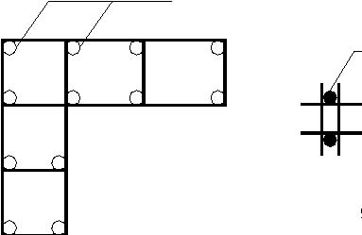墙体立筋
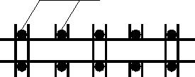
墙体钢筋内撑
墙体暗柱立筋固定方法
（4）钢筋的检验
钢筋进场时现场材料员检验钢筋的出厂合格证、炉号和批量是否物证相符；试验员核对后根据规范要求立即做钢筋复试工作，钢筋复试合格后，方能进入现场使用。
（5）钢筋加工、运输及机具的配置由于现场场地狭小，钢筋加工暂时设在2号楼场地，待8月份结构出±0.00后将钢筋加工场迁至西三旗加工场。
成规格、成批的钢筋在钢筋加工厂集中加工成型，现场设置两台钢筋切断机、两台钢筋弯曲机做水平端头钢筋及临时急需的个别钢筋的加工。
钢筋加工后立即进行挂牌标识，标牌内容包括：钢筋级别、规格、尺寸、使用部位、数量。

根据工程施工进度和现场储料能力编制钢筋加工和供应计划，
加工厂根据供应计划运送到现场。 现场制作钢筋定型加工半成品的检查工具。 采用钢箱加工机械见表5-4钢筋加工机械表5-4
序 | 名称 | 型号 |  | 数量 |  | 备注
号 |  |  | 现场 |  |  |  | 加工厂
1 | 砂轮切割机 |  | 2 |  | 4 | 底板施工期间,考虑在基坑内进行直螺纹钢筋的加工,以减少二次倒运量
2 | 切断机 | GJ5Y-32 | 2 |  | 4 | 底板施工期间,考虑在基坑内进行直螺纹钢筋的加工,以减少二次倒运量
3 | 弯曲机 | GJ7-40 | 2 |  | 4 | 底板施工期间,考虑在基坑内进行直螺纹钢筋的加工,以减少二次倒运量
4 | 调直机 | GJ4-4/14 | \ |  | 2 | 底板施工期间,考虑在基坑内进行直螺纹钢筋的加工,以减少二次倒运量
5 | 冷拉机 | JJZ-1 | \ |  | 2 | 底板施工期间,考虑在基坑内进行直螺纹钢筋的加工,以减少二次倒运量
6 | 直螺纹设备 |  | \ |  | 6 | 底板施工期间,考虑在基坑内进行直螺纹钢筋的加工,以减少二次倒运量
7 | 电渣压力焊机 |  | 8 |  | \ | 底板施工期间,考虑在基坑内进行直螺纹钢筋的加工,以减少二次倒运量
8 | 直流电焊机 | AX-320 | 2 |  | \ | 底板施工期间,考虑在基坑内进行直螺纹钢筋的加工,以减少二次倒运量
9 | 交流电焊机 | BX-500 | 2 |  | 2 | 底板施工期间,考虑在基坑内进行直螺纹钢筋的加工,以减少二次倒运量
10 | 运输车 |  |  | 4 |  | 底板施工期间,考虑在基坑内进行直螺纹钢筋的加工,以减少二次倒运量

（6）钢筋的堆放
钢筋按标识牌、使用的先后顺序分类堆放到指定的场地内，钢筋下面垫方木架空，防止钢筋浸在水中生锈。生锈的钢筋除锈后由现场工程师批准后使用。
（7）钢筋的定位和间距控制
柱筋与竹编板之间加垫块，柱筋之间加柱卡位筋，从而防止柱筋在浇筑混凝土时发生位移。如图5-8所示。

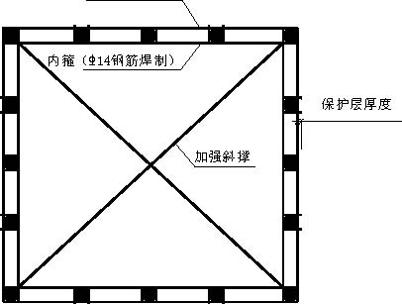
混凝土柱上口钢筋定位箍
图5-8
（8）钢筋的保护层控制
墙体、柱、梁侧面钢筋保护层控制采用塑料垫块，墙体保护层放在外侧的水平钢筋上，梁、柱保护层放在箍筋上。底板采用高强塑料垫块，其他部位使用砂浆垫块。结构各部位钢筋保护层的厚度和使用垫块形式见表5-5。
结构各部位主筋保护层厚度和使用垫块形式 表5-5
序号 | 部位 | 保护层厚度（mm） | 垫块形式
1 | 底板 | 50 | 高强塑料垫块
2 | 地下室外墙外侧 | 50 | 塑料垫块
3 | 水池临水面 | 50 | 塑料垫块
4 | 梁侧 | 25 | 塑料垫块
5 | 柱 | 30 | 塑料垫块
6 | 其他墙 | 15 | 塑料垫块
7 | 顶板 | 15 | 砂浆垫块
8 | 梁底 | 25 | 砂浆垫块

（略）
5.3.11模板工程
5.3.11.1地下结构模板

地下墙体模板以组合式市政钢模板为主，模板紧固采用φ48钢管和扣件，内外墙采用对拉穿墙螺栓，其中外墙采用直径φ16的防水型穿墙螺栓，穿墙螺栓设一道止水环，模板底部固定利用基础底板混凝土施工时预埋钢筋头防止根部模板位移。如图5-9所示。
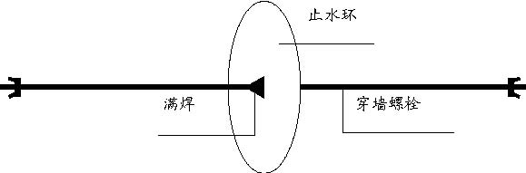
图5-9 外墙模板紧固示意图
地下外墙模板组装，其背肋2Φ48横钢管间距700mm，2Φ48纵钢管间距700mm，Φ16穿墙螺栓水平间距700mm,竖向间距600mm。斜撑采用钢管加顶托的方式。
部分地下室外墙采用单侧支模方式，外侧模板采用120mm厚水泥蒸压砖，砖与护坡桩之间用混凝土填实，内侧模板采用15mm厚竹编模板，背楞采用50mm×100mm方木，间距250mm。
汽车坡道外圆弧墙体采用单侧支模方式，内圆弧墙体采用100mm宽市政小钢模拼成，穿墙螺栓间距600mm× 600mm。
为达到清水墙效果，减少装修抹灰量，地下室外墙直线墙体模板采用600mm宽小模板与100mm宽小钢模交错排列，穿墙螺栓孔开在100mm宽小钢模上。
由于柱结构形式、尺寸相对集中， 拟采用18mm厚塑料模板或15mm厚竹编模板。

梁模板和顶板模板采用15mm厚竹编胶合原板，后设5mm×10mm方木为背楞。
(1) 易维尔单侧支模
范围是结构南北两侧地下结构墙体。单侧支模支撑的支架的优点是刚度大，通过45º预埋在结构底板及楼板上的预埋件（预埋件为钢筋通过套丝加工订做）， 抵抗混凝土侧压力和支架上浮力。部分墙段模板计算表见表5-6、5-7。
圆弧墙段（坡道处）表5-6
序号 | 楼层 | 标高(m) | 层高(m) | 板厚(mm) | 配置
1 | B3~B2 | -16.03~-11.23 | 4.8 | 200 | 3600+1600
2 | B2~B1 | -11.23~-5.38 | 5.85 | 200 | 3600+1600+500
3 | B1 | -5.38~-2.4 | 2.98 | 300 | 3600

单层摸板最大面积：312m²（其中弧形模板：195m²）。共需单侧支架96榀。直墙段计算依据表5-7
序号 | 楼层 | 标高(m) | 层高(m) | 板厚(mm) | 配置
1 | B1 |  | 5.5 | 300 | 3600+1600
2 | B2 |  | 4.8 | 300 | 3600+1600
3 | B3 |  | 6.3 | 300 | 3600+1600+500

单层摸板最大面积：468.6m²。共需单侧支架106榀。单侧支模示意图如图5-10所示。

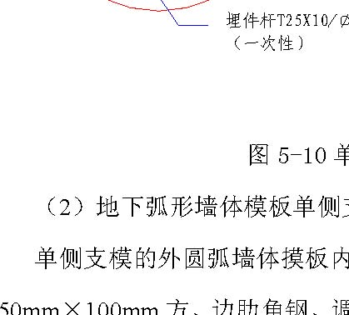
支架： 3600+1600+500
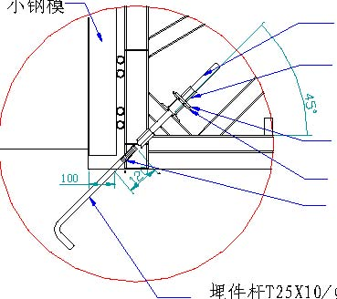外连杆T25X10 （周转使用）
螺母T25X10（周转使用）
垫片
（周转使用）
10号槽钢垫（周转使用） 连接螺母T25X10 （周转使用）
（一次性）
图5-10单侧支模示意图
（2）地下弧形墙体模板单侧支模
单侧支模的外圆弧墙体摸板内侧模板由100mm宽组合钢模板、50mm×100mm方、边肋角钢、调节装置组成。弧形墙体摸板通过调节装置来调节模板的弧度，具有很好的灵活性。
5.3.11.2主体结构模板

(1) 梁模板：由于该部位断面尺寸不大，施工中要求组装灵活，所以梁模面板采用15mm厚竹编板，次龙骨采用50mm×100 mm方木，主龙骨采用Φ48×3.5钢管，配碗扣式脚手架支撑体系，多层板或竹编板规格及龙骨间距、支撑间距通过计算确定。
(2) 顶板模板：为了保证混凝土顶板底面的平整、光洁度，达到清水混凝土的效果，为后面工序创造条件,顶板模板面板采用多层板或竹编板，配备碗扣式脚手架及早拆支撑体系，次龙骨采用50mm× 100mm方木，主龙骨采用100mm×100mm方木，支撑采用碗扣式脚手架早拆支撑体系，多层板或竹编板板规格及龙骨间距、支撑间距通过计算确定。
(3) 柱模板：采用18mm厚多层胶合板，框架柱模板由四块板组成，面板依据柱子几何尺寸，现场加工拼制而成，用50mm×100mm方木做立带，10号槽钢作柱箍，柱模四边采用钢管斜撑。
(4) 楼梯模板：侧面墙体模板拼凑困难，分层浇筑混凝土也很麻烦，拟使用大模板。楼梯水平预留钢筋弯起埋入墙体，待拆模后再剔凿出来，重新施工楼梯踏步板和休息平台。楼梯底部采用竹编板，侧模和楼梯踏步采用竹编板。
(5) 柱接头模板：梁柱接头是最易发生漏浆、跑模等质量问题的地方，因此在施工前一定要加工接头处的定型模板，并采取可靠的加固措施。可以采用竹编原板加工定形模板，外侧方木作肋，以确保混凝土的施工质量。
(6) 墙模板：为提高工效、减少拼缝以及有效防止跑模、减少混凝土漏浆等质量通病，地上及地下结构采用不同的形式。

1）地下墙体模板
地下结构层高不等，墙体模板设计高度同结构层高，在梁部位预留梁豁口，混凝土浇筑面控制在顶板底面以上30mm，浇筑顶板以前凿掉浮灰。
地下墙体模板面板采用60系列组合钢模板，穿墙螺栓采用M16全螺纹螺栓，间距为700mm ； 墙体斜撑与地面按不大于45º角布置，层高2m以下设一道，2～4m设第二道，4～6m设第三道,6m以上设第四道，并在相应位置预埋地锚。2）地上核心筒墙体模板
地上核心筒墙体模板采用86系列全钢大模板，全钢大模板按照一层用量配置(1000m²)， 配备两个筒模。相邻大模板通过企口和紧固螺栓拼接，螺栓加设弹簧垫片，消除模板连接处易形成的混凝土错台；模板拼缝处加海绵条止浆。
墙体阴阳角加工固定角模，保证阴阳角方正。
因核心筒部位墙体，在楼整体中墙体截面厚度为400mm 、300mm 、200mm所以需要变换角部模板3次。
根据大模板施工工艺的特点需要在墙体与梁交接的部位，用钢板网预留梁豁。在顶板施工时，绑扎钢筋该部位混凝土与楼板同时施工。
模板的上、中、下设模板限位支撑，限位支撑做成卡具形式卡在两排钢筋上，既控制了两排钢筋的宽度，又保证钢筋有足够的保护层。
吊装的单块模板最大重量为2.1 t，满足塔吊最大起重量要求。施工汽车坡道时，将主龙骨弯成弧形以加工弧形模板。

5.3.11.3支撑系统主要采用钢管及标准扣件共同加固的做法。 框架柱截面积较大，其柱箍采用槽钢。 顶板支撑采用满堂红碗扣式脚手架，该架子具有结构简单、杆件
力学性能好、工作安全可靠、拆装方便、零部件损耗低等优点，提高了模板施工的机械化程度，在本公司其他在施的工程项目中已得到大力推广，并取得良好成效。
5.3.11.4技术要求
模板工程在拼装施工中，全部按国家施工规范的要求进行，确保模板工程保质、高效、安全、可靠的施工操作。
5.3.11.5模板施工图
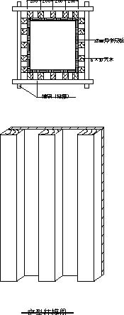
图5-11模板施工图

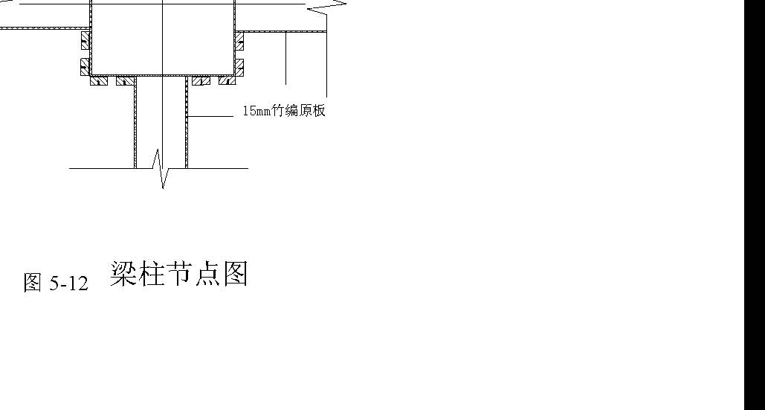
图5-12^{梁柱节点图}

说明：
1.支撑架采用碗扣式脚手架，配备可调底座，可调托撑；
2.在梁下方横杆长度不符合模数时，则用普通钢管扣件代替。
梁板支撑示意图
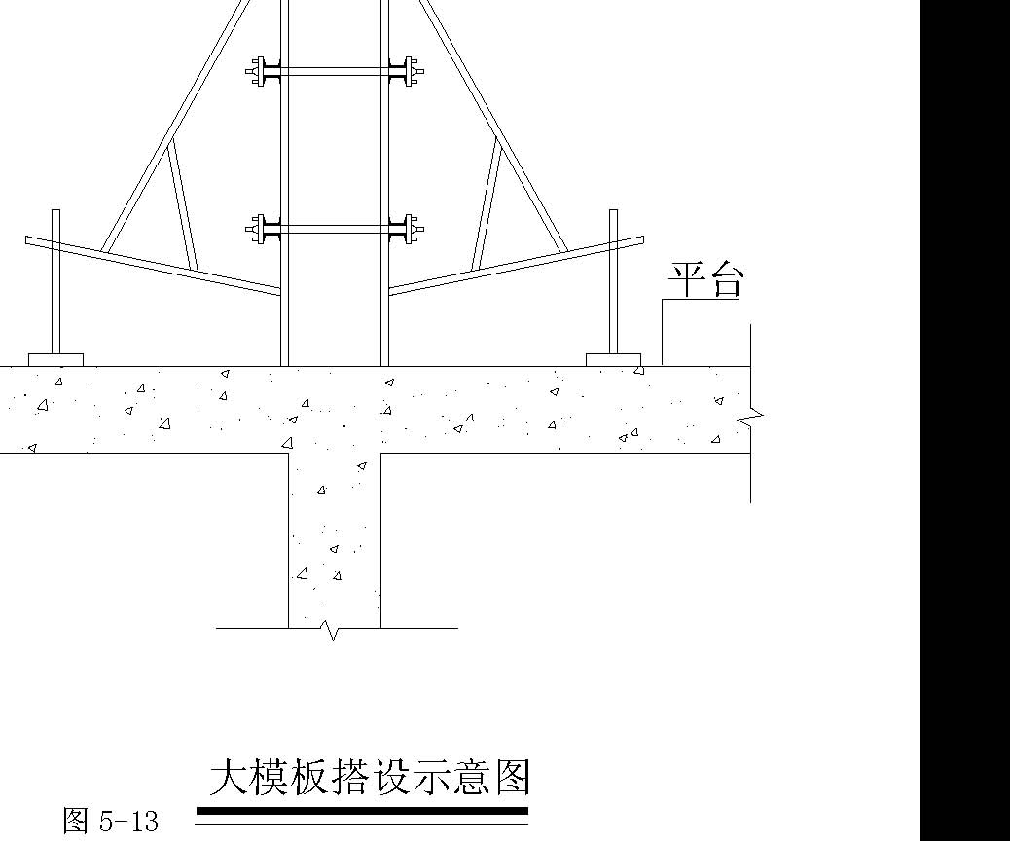
大模板搭设示意图
图5-13

5.3.11.6模板拆除
(1) 竖向混凝土构件模板拆除，应在混凝土强度能保证其表面及棱角不因拆除模板而受损，即强度达到1.2MPa方可进行拆除。施工时应根据温度、混凝土成型时间通过同条件养护试块进行具体控制。
(2) 梁板模板跨度在2m范围内时，其强度达到50％即可拆除。在常温条件下，当楼板混凝土浇筑3～4天后，即可用锤子敲击柱头的支承板，使梁托下落115mm， 此时便可先拆除模板梁及模板，而柱顶板仍然支顶着现浇楼板。直到混凝土强度达到规范要求拆模强度为止。
(3) 对于结构东侧的悬挑构件的模板拆除时，无论其跨度长短，当混凝土达到其设计强度的100%时方可拆除。
(4) 拆除阴阳角部位的模板时，禁止使用撬棍硬撬，以免损坏模板，影响混凝土的观感质量。

5.3.11.7 模板施工技术保证措施模板施工前，加强对50cm标高控制线的检查、复测，杜绝标高错误，造成返工。
顶板模板起拱：梁、板跨度大于等于4m时，按其全跨长度的3/1000进行。梁、板跨度大于等于8m时，按其全跨长度的5/1000进行。
独立柱、主次梁均要设清扫口。
模板板缝间采用密封胶条压缝，模板密铺保证无缝隙。
（略）
5.3.12混凝土工程

本工程为现浇混凝土框架结构，整体工程混凝土量约26564m³。混凝土需求量很大、现场场地狭小、工期紧张、结构质量标准高等工程特点决定本工程结构混凝土需要采用商品泵送混凝土。
为保证混凝土及时浇注，拟采用两家混凝土搅拌站。并同每家订立商品混凝土合同，进行技术交底。
5.3.12.1 材料要求混凝土强度等级、抗渗等级与坍落度符合设计与施工要求。 泵送混凝土配合比要求：预拌混凝土中要掺加粉煤灰，改善预
拌混凝土的和易性和减少预拌混凝土的坍落度损失，保证泵送效果。泵送混凝土配合比中要控制砂率，砂率高可以增加混凝土的可泵性，但是，砂率过高会使混凝土软卧层增厚，同时会增加混凝土表面的裂缝。常规砂率是控制在38％-40％左右。
混凝土碱含量的控制：预拌混凝土必须满足1999年6月份印发的《预防混凝土工程碱集料反应技术管理规定（试行）》（TY 5-99） 第十三条第2款规定，对于Ⅱ类工程“使用B类低碱活性集料配制混凝土，混凝土含碱量不超过3kg/m³”的要求。在签定混凝土供应合同时，向厂家明确本工程的分类情况，并要求厂家按规定的要求提供：混凝土用水泥、外加剂、矿料掺合料和砂石等原材料的碱含量检测报告（由法定单位提供）； 预防混凝土碱集料反应的措施；各种强度等级混凝土碱含量的评估报告。
顶板、梁混凝土中掺加早强剂，加速模板周转，同时掺加微膨胀剂，防止混凝土收缩裂缝的产生。
5.3.12.2混凝土运输

场内混凝土运输采用混凝土泵车来完成垂直和水平运输。根据现场的场地情况设混凝土泵车两辆，均支设在结构东侧，南北各设一个，具体位置见施工现场平面图。
混凝土从搅拌机卸出到浇筑的连续时间要符合预拌混凝土的运输时间要求。
在风雨或暴热天气时运输混凝土，罐车上应加遮盖，以防进水或水分蒸发。
混凝土送到浇筑地点后，如混凝土拌合物出现离析或分层现象，应对混凝土拌合物进行二次搅拌，同时应检测其坍落度，所测数据应符合施工方案中对此数据的要求，其允许偏差值应符合相关标准的规定。
5.3.12.3混凝土的浇筑
在浇筑前要做好充分的准备工作，技术人员根据专项施工方案进行技术交底；生产人员检查机具、材料准备，保证水电的供应；要掌握天气季节的变化情况，检查模板、钢筋、预留洞等的预检和隐蔽项目；检查安全设施、劳动力配备是否妥当，能否满足浇筑速度的要求。
在浇筑工序中，应控制混凝土振捣的均匀性和密实性，混凝土拌合物运到浇筑地点后，应立即浇筑入模。
浇筑过程中，各专业需派专人负责各自项目的质量保证，应经常观察模板、支架、钢筋、预埋件和预留洞的稳定情况，当发现有变形、移位时，应立即停止浇筑，并立即采取措施在已浇筑的混凝土凝结前修整完好。

混凝土时连续进行，上下层混凝土浇筑间隔时间小于初凝时间。每浇一层混凝土都要振捣至表面翻浆不冒气泡为止。墙柱混凝土下灰高度根据现场使用振捣棒（50棒或30棒）而定，为有效振动半径的
1.25倍，采用尺杆配手把灯加以控制。
（2）梁板混凝土
梁板同时浇筑，浇筑的方法由一端开始下灰与振捣必须密切配合，保持混凝土沿梁底向前推进，根据梁高分层浇筑。当达到板底部位后与板一起浇筑。梁板混凝土按流水段分别浇筑。
梁混凝土使用插入式振捣器振捣，振捣器快插慢拔，插点要均匀做到均匀振捣，板混凝土采用平板式振捣器振捣，使混凝土表面平整。最后用木抹子从前往后退着抹平。
严格控制顶板混凝土浇筑厚度及找平，以便于墙柱模板支立。混凝土浇筑完毕及浇筑过程中设专人清理落地灰及玷污成品上的混凝土颗粒（配水管接消防立管）。
（3）梁板与柱墙交接处混凝土施工
因梁板与柱墙处混凝土强度等级不同，相差两个等级，施工时应予以考虑，所以应先用塔吊浇筑接头处混凝土，然后用地泵施工梁板处混凝土，同时需保证浇筑时间不超过混凝土初凝时间。同时在先浇筑的部位用竹编板插板临时遮挡，保证混凝土振捣密实无局部施工缝。
（4）塔吊穿楼板施工
塔身穿地下一、二、三层楼板，经与设计协商，塔身穿楼板所在跨先不浇筑混凝土，钢筋留出需搭接长度。结构完成后再用高一强度等级膨胀混凝土重新支模补充。结构施工过程中对每层所留洞四周进行防护及覆盖，防止钢筋锈蚀。
5.3.12.4混凝土软卧层的剔除
下层混凝土浇筑之前，要剔除混凝土表面浮浆，直到露出石子为准。并将松动石子除掉。
5.3.12.5大体积混凝土施工
底板厚度为1400mm和900mm两种，厚度为1400mm的底板按照大体积混凝土进行施工。我们将其作为施工的重点和难点对待。大体积混凝土施工必须控制好水泥水化热的影响，控制大体积混凝土浇筑温度不得超过28℃，以防止产生温度裂缝。
商品混凝土要求：采用水化热较低的水泥，尽量降低每立方米混凝土的用水量，并选择适宜的砂石级配，尽量减少水泥用量，使水化热相应降低, 降低泌水率和离析现象，改善和易性，增加流动性，也利于泵送混凝土，以防止混凝土收缩，抑制孔隙率，增强密实度，还可以推迟水泥水化热峰值出现时间，提高混凝土的抗渗、抗裂性能，降低水泥水化热，改善混凝土的可泵性。掺加优质粉煤灰或矿渣灰，在降低水泥用量的同时也降低水泥水化热和混凝土绝对温度，防止裂缝的发生。混凝土拌合时应采用低温水或冰水搅拌，对骨料进行覆盖，避免阳光直晒，并采用喷冷水雾或冷气进行预冷。泵送混凝土混凝土坍落高度在16～18cm以内。
（1）工艺流程：垫层→防水层→保护层→测量放线预埋→绑扎底板及梁的钢筋→墙柱插筋预埋件→自检、隐检、请监理验收→浇筑混凝土→养护。
（2） 施工方式：混凝土浇筑采取2台地泵进行，每次浇筑宽度不超过4m， 采用之形拆除泵管方式连续浇筑，不留施工缝。底板混凝土浇筑从两端开始，采取斜面分层方式进行，每层层厚30cm，振捣工作从浇筑层的下端开始，逐渐上移以保证混凝土施工质量。
（3） 振捣要求：要做到“快插慢拔”， 在振捣过程中上下振捣均匀，分层浇筑时应插入下层5cm左右，以消除两层之间的接缝，同时振捣上层混凝土时要在下层混凝土初凝之前进行，每插点要掌握好振捣时间，振捣棒插点均匀排列呈“交错式”次序移动。对钢筋较密的节点部位，人工浇筑，从侧面入灰，并用φ35的振捣棒，专人负责振捣，保证浇筑质量。
（4）混凝土养护：加强混凝土保湿保温养护：混凝土浇筑10~12h后，对混凝土进行21d喷水保湿，覆盖保温，养护采取底层塑料薄膜保湿，外层防火草帘覆盖的内散外蓄养护方式，控制混凝土内外温差在25℃以内。
（5） 混凝土测温：测温采用预留测温孔及预埋测温线方式。在底板的中间部位及边缘预留测温孔、预埋测温线，在混凝土内埋设钢管，底部封口，管上部露出混凝土面，采用电子测温的方法进行测温控制。在混凝土温度上升阶段每2～4h测一次，温度下降阶段每8h测一次，同时应测大气温度。测温必须设专人负责，记录必须真实，并每天上报技术人员，进行成熟度计算及温度控制。（略）

5.3.13脚手架工程由于本工程玻璃幕墙较多，玻璃幕离结构外皮较远，再加上外装修采用分包方式，本工程主体结构外脚手架即使采用双排双立杆形式也无法满足外装修施工要求。故选用外爬架形式和外挑架方式。

西侧、东侧爬架自四层搭设，其余侧爬架均从首层搭设。西侧1～ 3层采用直接在西侧首层楼板上搭设双排单立杆落地架。东侧1～3层采用在楼板上埋设铁环的挑架方式。15～17层东侧1～7轴采用直接在东侧15层楼板上搭设双排单立杆脚手架；8～9轴采用在楼板上埋环的挑架形式。东侧爬架爬至14层，其余侧爬架均爬至17层。结构施工时可满足上层扎筋立模、下层拆模、周转材料的防护及操作需要，结构完工后拆除爬架。
平面爬架设34个提升点，按流水段划分为四片提升，采用电动葫芦升降。爬架主架宽900mm,内排立杆离墙距离400mm 。预埋点立面位置为楼板面下返300mm。提升点底座与塔吊、电梯附墙杆平面投影不交叉。因此爬架在升降过程中若遇塔吊、电梯附墙杆阻挡，只需将相应位置处爬架杆件暂时拆除，通过后立即恢复即可。爬架底层封闭，防止物件遗落。
提升点处爬架架体立面为定型加工的主框架。爬架总高13.02m， 步高1.8m， 架宽0.9m， 共铺设三层脚手板。动力系统固定在主框架上，为保证足够提升高度，吊点横梁设置在第三步架上。
在主体结构施工时，施工电梯追随在爬架下面；主体结构封顶后，
施工爬架拆除。维护结构脚手架施工另行编制施工方案。
5.3.14砌体及内隔墙板的施工方法
地上填充墙采用陶粒混凝土空心砌块，地下填充墙采用粉煤灰蒸压砖砌块。

由于建筑物外防护采用外爬架，故从三层插入的围护墙砌筑采用内砌方法。
测量人员放出轴线，依据轴线弹出墙体边线及门窗洞口位置。砌筑时必须遵守“反砌”原则，即砌块底面向上砌筑，上下皮应错缝搭砌。墙体转角处即交接处应同时砌筑，如不能做到，应留马牙槎。在砌筑砂浆终凝前后时间内，应将灰缝刮平。
水平灰缝应平直、砂浆饱满，按净面积计算砂浆的饱满度不应低于90％，竖向灰缝应采用加浆方法，使其砂浆饱满。严禁用水冲浆灌缝，不得出现瞎缝、透明缝，其砂浆饱满度不宜低于80％。
墙体砌筑前，基础墙或楼层表面应清扫干净，洒水湿润。并根据墙体各个部位情况，认真排砖撂底，组砌方法合理便于操作。砌筑前应做完地面垫层，墙底部先砌好三层实心砖。砌筑前一天应将砖与结构相连的部位洒水润湿，保证砌体粘结牢固。遇有穿墙管线，应先核实其位置、尺寸。以预留为主，减少事后剔凿，损害墙体。
工艺流程如下：
拌制砂浆
↓
施工准备（放线、立皮数杆等） →排砖撂底 → 砌砖
→自检、检验评定。
5.3.15屋面工程
本工程屋面工程主要采用彩色水泥砖面层屋面和水泥砂浆面层屋面。

结构顶板用水泥砂浆找平后，即开始隔汽层施工，隔汽层采用
1.5mm厚聚合物水泥基复合防水涂料，防水涂料进行表观检验，随后进行保温层施工，保温层采用70mm聚苯板，聚苯板要求铺平垫稳，随后铺最薄30mm厚水泥粉煤灰页岩陶粒找2%坡，找坡层晾干后，进行防水找平层及防水施工，防水层采用SBS改性沥青防水与SBS改性沥青防水涂料的组合，卷材厚4mm，涂抹厚3mm。
面层分为彩色水泥砖面层和水泥砂浆面层两种，25mm厚彩色水泥砖用1：3水泥砂浆铺卧，离缝3mm宽，用砂填满扫净。水泥砂浆面层则兼做防水保护层，每1m见方设分格缝，缝宽10mm， 缝内填粗砂。水泥砂浆保护层内配Φ1镀锌钢丝网，每块980mm×980mm网孔25-30。
5.3.16装饰装修工程
5.3.16.1地面施工方案

(1) 花岗石地面 主要用于大厅、银行、展厅、商务中心、邮政营业厅、客、货梯
厅等。 工艺流程： 基层处理→弹线→试排、试拼→扫浆→铺水泥砂浆结合层→铺板
→灌缝、擦缝。
(2) 防滑地砖地面 有普通防滑地砖和石塑防滑地砖两种，主要用于西式厨房、卫生

间、库房、杂物间、清洁间等。 工艺流程：基层清理→ 抹底层砂浆→ 弹线、找规矩、弹好铺砖控制线→铺砖→拔缝、修整→勾缝→养护。

(3) 细石混凝土地面 主要用于汽车坡道、工具间、水设备间、配电间、地下通道、管
道廊、煤气表间、报警阀间等。 工艺流程 弹＋50cm水平线→基层清理→ 洒水湿润→刷素水泥浆→贴灰
饼、冲筋→浇筑混凝土→抹面→养护。 施工质量保证措施1) 水泥强度等级质量合格，搅拌必须均匀，严格控制配合比。 2) 压实，提毛必须在砂浆终凝前完成交活。 3) 基层清理必须干净，施工前一天应认真洒水、湿润，涂刷水
泥浆与铺布砂浆操作工序的间隔时间不应过长，严格控制各道施工
工序，避免造成空鼓。 4) 厕所冲筋时应找好泛水坡度，防止有积水、倒泛水发生。 5) 地面的过角和小暖立管四周容易漏压或不平，施工时要加强
责任心。
(4) 水泥砂浆地面 主要用于变配电间、送排风机房、地下通道、管道廊、送排风井等部位。 工艺流程：
基层清理→抹踢脚板→洒水润湿→涂刷水泥砂浆结合层→找标高冲筋贴灰饼→铺水泥砂浆上杠刮平→木抹子搓平→铁抹子压头遍
→第二遍压光→第三遍压光→养护。

其他楼面：厨房卫生间做到防水、找平层，其余做到找平层。
5.3.16.2门窗安装
（1）铝合金窗安装 根据设计要求，所有外窗一律采用76系列香槟色铝合金窗，窗
外均设扶框。
铝合金窗安装工序流程：
弹线找规矩→门窗洞口处理→防腐处理及埋设连接铁件→铝合
金窗拆包、检查→就位和临时固定→窗框固定→窗扇安装→窗口四周堵缝、密封嵌缝→清理→安装五金配件→安装窗纱扇、密封条。
（2）木门的安装 木门框安装：
一定要按照+50cm水平线控制好标高；门框靠墙靠地一面一定
要涂刷防腐油；每块木砖应钉2个10cm长的钉子，并将钉帽砸扁，钉子不能外露；门框安装就位，应按照图纸检查门的型号及开启方向是否正确；门框安装要吊线校正垂直，正侧面垂直度误差不大于3mm 。
门扇安装：
门扇要在地面完成后进行；安装前必须检查门扇有无窜角、翘扭、弯曲、劈裂，如有应修好后再安装；小五金安装位置适宜，槽深一致，边缘整齐，尺寸准确；扇与框间的留缝宽度1.5～2.5mm， 扇与地面的留缝宽度6～8 mm；门扇安装完应及时刷一道油，以防受潮变形。
（3）钢制防火门、防火隔声门的安装

先划线，按设计要求尺寸标高和方向，画出门框框口位置线。然后立框子，先拆掉门框下部的固定板，凡框内口高度比门扇的高度大于30mm的，洞口两侧地面须剔凿同凹槽，门框埋地20mm深。将框子用木楔临时固定在洞口内，经校正合格后，固定门框，铁脚与预埋铁板焊牢。再安装门扇及附件，门框周边缝隙用水泥砂浆或细石混凝土嵌牢固，经养护凝固后，粉刷洞口及墙体。粉刷完毕，安装门扇、五金配件和有关装置。门扇关闭后，门缝应均匀平整，开启自由轻便，不得有过紧过松和反弹现象。
5.3.16.3吊顶吊顶施工：弹顶棚标高水平线→划龙骨分档线→安装主龙骨吊杆→安装次
龙骨→安装面板→刷防锈漆→安装压条。
轻钢龙骨石膏板隔墙施工：
弹线、分档→固定沿顶、沿地龙骨→固定边框龙骨→安装竖向
龙骨→安装门、窗框→安装附加龙骨→安装支撑龙骨→检查龙骨安装质量→电气铺管、安附墙设备→安装一面石膏板→填充隔声材料
→安装另一面石膏板→接缝及护角处理→质量检验。
5.3.16.4玻璃幕墙、涂饰、裱糊与软包
(1) 玻璃幕墙预埋件
本工程规定金属构件与幕墙要求做预埋铁件，因此结构施工期间要将预埋铁件直接埋入混凝土结构中。金属构件与玻璃幕墙的安装要求预埋件的位置十分准确，因此，施工时需采取可靠的措施予以保证。

预埋件埋设由专人负责，幕墙施工的专业分包商需派人到现场配合、指导、检查，使所有质量问题都在过程中解决，为以后的安装顺利进行创造条件。
当埋件设在混凝土表面时，模板安装完成后,在埋件中心线处钉小铁钉在模板上，防止混凝土浇筑完后找不到中心位置。楼板混凝土浇筑完后将埋件用小铁锤轻轻敲击，平稳沉入混凝土中，可保证埋件下混凝土的密实度。
当埋件设在侧立面时，支模后先将埋件的中心线或边线划在模板上，然后每块埋件用1.5” 铁钉将其钉牢在模板上，保证其位置不会偏移。
浇完混凝土后用1kg线坠吊至下层楼，用尺量校核埋件的平面位置，如有异常及时纠正。
(2) 玻璃幕墙
在施工图及材料报批完成后，应进行“三性”（气密性、水密性、结构性）试验。合格后方可开展大面积施工；玻璃幕与金属板、涂料墙面及干挂石材间节点处理，必须做好耐候胶。
玻璃幕墙的密封胶是影响外观的重要因素，打胶前应将缝清擦干净，将缝两侧贴不干胶带防止玻璃的污染及胶缝的顺直、美观；打胶时需保证空气的洁净度，避开大风天、雨天等不良环境，温度保持在5℃以上，从而保证施工的质量。
外檐施工要点控制：连接件的防腐：铝件与埋件之间的连接件在焊接完成后须将焊药皮敲净，然后做冷镀锌处理。镀锌层厚度满足设计及规范要求。

玻璃幕与金属板、涂料墙面及干挂石材间节点处理：玻璃幕与金属板、涂料墙面及干挂石材间节点处理好坏将直接影响到幕墙的水密性、气密性，处理不当将产生雨天漏水现象，直接影响建筑物使用功能，因此，必须做好耐候胶。
玻璃幕墙由分包单位施工，具体施工方案由生产厂家另行编制。涂料及软包工程项目在分包单位精装修方案中详细说明。
5.3.16.5细部橱柜、窗帘盒、窗台板、暖气罩、门窗套制作安装、护栏和扶
手制作安装、花饰制作与安装等精装修均由甲方分包，具体施工方案见分包单位精装修方案。
5.3.17垂直运输工程
5.3.17.1塔吊方案塔吊功能：本工程塔吊主要供应钢筋、模板、全钢大模板、周转材料等；部分混凝土浇筑。

针对本工程现有场地情况，结合吊装量估算，确定本工程选用1台ST60-14塔机（臂长60m）。根据ST60-14塔吊的具体要求，其基础形式为6450mm×6450 mm×1700 mm板式钢筋混凝土基础。经验算，天然地基承载力标准值fka=230kPa ,满足承载要求。
基坑南侧最近离围墙1.6m，东侧距建筑红线12m，北侧为1号楼与2号楼（待建）的通道，基坑西侧距围墙2m， 根据现场实际情况，经过各方面考虑，塔吊定位为④-⑤/E-F轴底板下，塔吊基础落在底板下，塔吊基础上皮与结构底板下平。具体位置见结构施工现场平面图。

塔吊基础采用C30现浇钢筋混凝土基础，基础坐落在黏质粉土层上，底标高为－19.35m。基础平面尺寸为6450 mm ×6450 mm，厚1700mm。基础垫层采用C15素混凝土浇筑。
塔吊在8层和15层两次附着锚固。如图5-15所示。
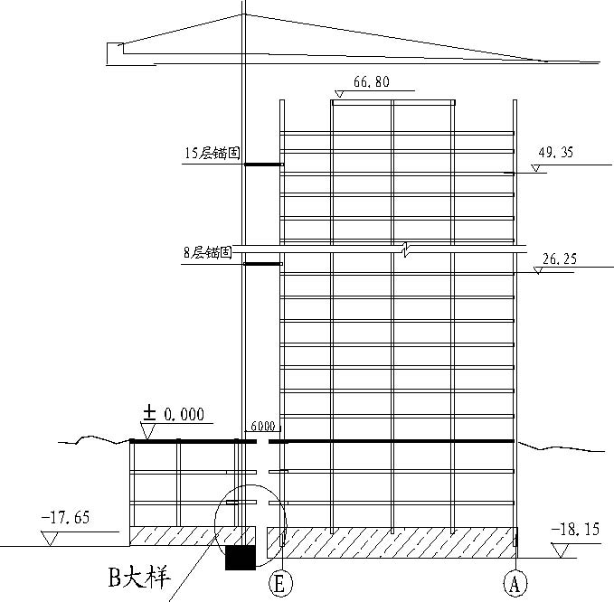
立面示意图
图5-15
塔吊施工及运输时应注意问题
(1) 塔吊部位防水施工应保证防水的完整性，其应与底板防水连为一个整体。
(2) 塔吊穿越地下结构楼板处混凝土在拆除塔吊后施工。
(3) 在结构施工期间塔吊穿越楼板处，应用竹编板全封闭，以防施工用水和雨水漏入地下结构。
(4) 雨施期间塔吊基础施工中为防止雨水泡槽，用钢管作支架上面满铺防雨塑料薄膜。
(5) 为防止基土扰动，立塔车辆施工道路应预留50cm土。
(6) 拆除塔吊应使用45t吊车在部分结构上行走，需要在相应部位满搭脚手架，以分散荷载。
(7) 施工地上结构时，1号楼西侧作为主要的材料堆放区，材料堆放不应过多，该部位结构楼板承受荷载不应超过设计要求许可值。因此需塔吊将材料吊到指定地点。

5.3.17.2外用电梯方案
装修施工阶段，垂直运输考虑使用两部外用电梯，供运输材料使用，位置处于结构西侧4-5轴与7-8轴之间。具体另报方案。
5.3.18季节性施工工程
雨期施工方案，本工程跨越一个冬季，两个雨季，考虑冬、雨季的影响，施工中将采取针对性措施，在保证工程质量的情况下，确保实现进度工期。
5.3.18.1冬期施工方案

（1） 根据施工进度，本工程到12月底结构封顶，只有一小部分结构施工进入冬季，但我公司仍将认真对待，严格按照冬施要求施工。
（2） 材料准备：根据本工程特点，采取综合蓄热法施工。混凝土采用商品混凝土，C40以上选用52.5号硅酸盐水泥，其他选用普通42.5号硅酸盐水泥，外加剂选用HZ—4。模板采用12mm厚和15mm厚竹编板，模板外包5cm厚聚苯保温板，柱子和墙体拆模后，外包阻燃草帘。顶板浇筑完用阻燃草帘覆盖。
（3） 冬施准备： 1） 本措施按常年冬施气温编制，如发现冬施气象预报与常年有较大差异时，及时对冬施方案进行调整，并做好准备工作。 2） 钢筋、钢板焊接要在环境不低于-20℃的情况下进行，并且要有挡风挡雪措施。焊接后的接头严禁立即碰到冰雪。 3） 现场成立冬施领导小组，负责安排、管理、落实、检查冬施工作。组织参加冬施工作的生产、技术、质检和作业人员学习冬施方案，掌握冬施的有关要求及具体措施，在施工中贯彻落实。 4） 对现场的用水管线裹草绳子保温覆盖。 5） 要求混凝土罐车进行保温覆盖，浇筑前对混凝土进行测温，保证混凝土入模温度不低于5℃。
（4）混凝土浇筑及保温：

混凝土浇筑前，浇筑部位若有积雪或冰屑时，及时清除干净。浇筑混凝土时，采取快铺料、快振捣，及时覆盖的快速施工法。施工缝处施工要先除掉水泥薄膜和松动的石子，用热水湿润、冲洗干净，使接缝处温度高2℃，然后铺抹水泥砂浆，再进行浇筑。
冬施期间所有混凝土浇筑应尽量争取在白天工作。
保温：
柱子、墙：在模板肋之间填塞50mm厚聚苯板，为防止脱落，用铅丝进行绑扎，在混凝土浇筑完毕，及时用草袋子封闭柱子、墙上口。拆摸后，用草袋子包裹墙和柱子。
顶板：混凝土浇筑完毕后，及时用塑料薄膜和草袋子进行
覆盖，其上压上脚手板或木方，保证其封闭性。
电梯井：电梯间上下均铺设脚手板，并覆盖阻燃草帘封闭。
要求：覆盖要均匀，边角接茬部位要严密并压实；保温工
作要派专人负责，遇大风天气，专职人员定时测温、检查保温情况，发现温度降低过快及时采取措施，并负责修复被风吹坏的保温层。
（5）混凝土强度控制： 1）柱、剪力墙混凝土达到4MPa强度后方可拆除模板。 2）板混凝土达到4MPa强度后撤除保温，达到100%设计强度后方
可拆除模板。板连续支撑不少于三层，悬挑部位不少于四层。
（6） 冬施期间成立领导小组，加强冬期施工消防工作领导，健全各项消防制度。严格执行用火申请制度，现场用火及电焊，必须经消防人员检查同意后方可施工。作好自来水的防冻工作，保证水源供应。
5.3.18.2雨期施工方案
进入雨期施工期间（6月至9月）之前，结构刚进入地下施工，途经地下三层，地上两层的工作段，主要影响地下防水和回填土以及外架的搭设。
（1）施工现场准备
1） 严格按施工平面图设置排水坡向及排水沟。地下的排水由现场四周的负责排水沟排入集水坑，并做不小于5‰的坡度，由6台水泵排入地上由水泥砂浆抹成的排水沟，排入市政污水管，排向和布置图见排水平面图。 2）现场道路保持通畅、平整。车辆通行的环行马路中间高两侧低，马路两侧做300mm×300mm明排水沟。 3) 现场木工加工场、钢筋加工场、材料场、木料堆放、砌块堆放等场地经过硬化处理，场地做不小于3 ‰的坡度，周围做排水沟。在排水沟的外侧做200mm高挡水台，以防止四邻地区的水流入场地。排水沟坡度不小于5‰。 4) 现场防汛器材分散堆放，并作好标志。 5) 随时派人对排水沟进行清理，防止杂物堵塞排水沟。 6) 为防止突降大雨，施工现场必须准备好足够的防水塑料膜，一旦遇到大雨天气，必须立即覆盖防水塑料膜，并自中部向两边做5 ‰的坡度，端头必须搭入排水沟。
(2) 材料、设备防雨措施 结构阶段材料堆放 结构施工阶段在雨期季施工期间涉及到的材料有：钢筋、竹编

板、木方、钢管、碗扣架等。
1） 钢筋：堆放在加工厂的硬化场地上，进场钢筋集中堆放在水泥墩台上，加工成型的钢筋下方用方木支垫，周围做排水沟，流入污水井内。
周转材料：如顶托、钢管等直接上架集中堆放；方木、多层板

放在硬化的场地上，并准备塑料膜随时遮盖。 2）机械设备 现场机械（电焊机、木工机械等）操作棚采用钢管搭设牢固，上方用瓦楞铁遮盖，防止漏雨、淋雨和积水。
现场的机械设备放在墩台上，上方遮盖。配电箱、施工用的照明按相应规定做好接地或接零保护装置，必须是防雨型。保护接地不得大于４Ω，防雷接地不大于10Ω。
所有的电动机械设备和手持式电动机具，都安装漏电保护器，单机专用，并随时检查，保持良好工作状态。
(3) 各分项工程注意事项 １) 混凝土工程
(A) 雨期施工期间，严格控制坍落度，以确保混凝土的强度。
(B) 下雨时，不得露天浇筑混凝土，开盘前应及时准确掌握天气变化情况，避免突然遇雨影响浇筑混凝土。
(C) 已入模振捣成型的混凝土，应及时覆盖防止突然遇雨，受雨水冲淋。
(D) 合模后如不能及时浇筑混凝土时，应在模板的下口预留排水孔，防止突然下雨模板内积水。
(E) 在浇筑混凝土时，如遇突然下雨不能继续施工，应按照相关规定做好临时施工缝，雨后继续施工时应先对接合部位进行剔凿，再进行浇筑。
(F) 雨施期间，模板施工应在适当部位预留排水孔，防止下雨模内积水。

(G) 涂刷水溶性脱模剂的模板，应采取有效措施，防止雨水直接
冲刷而脱落流失，影响脱模及混凝土表面质量。 ２)防水保护墙工程
(A) 雨期施工期间要严格控制砂浆的稠度，受雨冲刷而失浆的砂浆，应重新加灰搅拌后才能使用。砂浆随拌随用，水泥砂浆应在拌成后２h内使用完毕。
(B) 砌筑前，先检测各种砖或砌块的含水率，不符合含水率要求的不得进行施工。
(C) 施工期间，每日收工时应覆盖砌体表面，防止突然降雨冲走砂浆，致使砌块倾斜倒塌。
(D) 刚砌成的砌块如经雨水冲刷，砂浆中胶结料流失，应拆除重砌。
(E) 下雨时，禁止露天砌筑作业。在零星小雨中必须砌筑时，应
适当减小砂浆稠度，雨天每天砌筑高度不得大于１.２m。 ３）地下防水工程
(A) 地下工程施工时，应随时掌握近期天气情况，抢晴天施工。严禁在雨中进行防水施工作业。
(B) 防水材料在运输存放过程中，严禁雨淋并防止受潮。
(C) 在铺粘防水层时，施工前应根据材料的技术工艺要求，认真做好找平层含水率的测试和粘结试验，符合技术要求后方可施工，以确保防水层铺粘质量。

４）地下结构工程
(A) 马道应做好防滑条。

(B) 对积在结构面上的雨水要及时清扫，不得有积水（浇水养护期间除外）。
(C) 施工缝做好覆盖，不得有积水。
5）回填土工程
(A) 做完地下防水工程，立即进入回填土的施工。
(B) 下雨天不得进行回填土。
(C) 雨后应对刚进行的回填土进行土的密实度试验，不合格的必须挖出重新回填。
（6）脚手架工程
(A) 雨期施工前，对各类脚手架进行全面检查。对立杆、立柱下沉、松扣、倾斜、拉结、支顶松动等情况，应及时进行整理和加固。
(B) 雨期施工中，要经常检查各类架子的根部及与建筑物拉结牢固情况。要及时维护和加固立杆、扫地杆、立柱等跟部的底托垫板，确保垫设位置正确，平稳牢固。
(C) 施工中，要经常检查和及时维修、加固各类人行脚手板和斜坡道的脚手板及防滑条。确保架板稳固，防滑措施有效。不得使用钢筋及竹批做防滑条，在斜面上铺设的脚手板，不得采用钢跳板。
(D) 雨期施工中，要加强对各类架子的沉降量及垂直度的观察测定，发现异常情况要及时采取有效措施予以解决。
(E) 大风、大雨后必须进行检查、做出记录、经施工负责人确认后，方可进行作业。

5.3.19建筑安装工程
5.3.19.1建筑给水、排水及采暖方案

（1）设计概况1) 生活给水系统 本建筑采用市政给水管网直接供给与变频调速泵组提升的供水
方式,地下三层至地面三层为低区,由市政给水网直接供给；四层至十层为中区，由中区变频调速泵组供水；十一层至十七层为高区，由高区变频调速泵组供水；中区及高区变频调速泵组设在2号楼地下三层的加压泵房内。
中区及高区变频调速泵组的组成及控制：泵组由2台主泵，一台小泵，小气压罐及变频器、控制部分组成。两台主泵为一用一备，一台变频、一台工频运行。晚间小流量时，由小泵带气压罐运行。变频泵组的运行由设在水泵出水干管上的电接点压力开关控制。
2.) 中水系统
本建筑以收集二层及二层以上各层的洗手盆及浴盆排水为源水，经设在二号楼地下三层的中水站处理为符合《建筑中水设计规范》（CECS 30∶91 ）中生活杂用水水质标准后，供给本建筑冲洗大、小便器、洗车及车库地面冲洗等用水。
本系统采用变频调速泵提升的供水方式，分两区供水，地下三层至七层为低区，八至十七层为高区。高、低两区的中水变频调速泵的控制同给水。
3）热水系统
采暖期热源由城市热力厂提供，供水温度为105℃， 回水温度为70 ℃，非采暖期热源由设在2号楼地下一层的自备热水机组提供，热媒水供水温度为90℃。
热水系统供水分区同给水系统。热水供水温度为60 ℃，由安装在2号楼地下二层热交换站内的水加热器热媒管道上的温度控制阀自动调节控制。
热水循环：本系统定时供应热水，采用定时机械循环，在
供热水前30分钟内启动循环泵，待回水温度高于55 ℃时，自动
停泵。 4）污废水系统 本系统污水与盥洗废水分流，盥洗废水作为中水源水。生活污水经室外化粪池处理后，排入市政污水管网。
首层卫生间的污、废水合并设单独管道独立排至室外污水
管。地下一层厨房洗肉池、炒锅灶台、洗碗池等排水经设在地
下三层的隔油器处理后排入污水集水坑。
地下二层及地下三层共设十个污水集水坑，每个集水坑设两台排水泵，互为备用，轮换工作。污水泵启停由集水坑水位控制。当水位达到启泵水位时，一台泵启泵，当降至最低水位时停泵。如果水位继续上升至最高水位时，两台泵同时投入工作。当水位达到报警水位时，由声响及灯光向值班室报警。 5）饮用水系统
本系统以市政自来水为原水，经设在2号楼地下二层的净化站深度处理成符合《生活饮用水水源水质标准》（CJ3020— 93）的水供给用户。
本系统采用变频调速泵组直接供水的方式，分二区供水，二层至九层为低区，十层至十七层为高区。

循环系统：本系统由供水变频加压泵组兼做循环泵，循环
流量由设在回水总管上限流阀控制，保证每4h全管网内水循环
6）雨水系统、空调冷凝水系统
屋面雨水采用内排水，经汇集后排至室外雨水干管。二层
及二层以上空调冷凝水在室内自成排水系统，经汇集后排入首
层清洁间内污水池。
7）消防给水系统
室内消火栓系统：本建筑消防用水水源为市政给水管网，小区内四栋建筑共用一套室内消火栓系统，本系统分高低两区，共用一组消火栓泵，高区由消防泵直接供水，低区减压后供水。
3
2号楼顶层设有有效贮水容积为18m的高位消防水箱，增压泵组保证灭火初期的消防用水。
本系统采用单栓与双栓两种消火栓箱。火灾时按动消火栓箱内的消防按钮，启动消火栓泵并向控制中心发出信号，当消火栓泵启动后，则指示灯亮，该防火分区内其他消火栓箱内的指示灯也亮，设在2号楼地下三层的消防泵房内可直接启闭消火栓泵。
自动喷水灭火湿式系统：本建筑按中危险级设计，本系统竖向不分区，与消火栓系统共用的消防高水位水箱保证火灾初期灭火用水，办公部分与车库部分的两组喷洒泵保证正常供水。
灭火器：地下一层变配电室、地下车库及电梯机房、卫星接收室属危险级B类，其中地下车库配置7B级磷酸铵盐手提灭版权所有不得进行刻录及网络上传

火器。
（2）分项工程施工方法工艺流程：
随土建结构预埋→埋地干管安装（包括施工试验）→ 立、支管安装→顶层干管安装→各个系统的试压、冲洗、灌水→卫生器具、消火栓及箱、喷洒头安装→系统通水、调试试验→ 工程竣工验收。
5.3.19.2建筑电气方案
设计概况本工程电气专业设计内容包括：电气照明系统、动力系统、电话数据系统、防雷接地系统。 1)供配电系统
本工程在1号楼地下一层设一10kV变配电室，电源由设在2号楼的总变电所高压柜不同母线段引来两路10kV电源，每路均能承担本工程全部负荷。两路高压电源同时工作，相互独立。在1号变配电室设高压环网柜，干式变压器及低压配电柜。低压为母线分段运行，联络开关设自投自负、自投不自负、手动，转换开关。主进开关与联络开关设电气联锁，任何情况下只能合其中的2个开关。
在变配电所低压侧，设功率因数集中自动补偿装置，要求补偿后的功率因数大于0.90。本工程要求荧光灯，气体放电灯单灯就地补偿。要求补偿后的功率因数大于0.90。高、低压开关柜均采用下进、下出的接线方式。低压配电系数采用放射式与树干

式相结合的方式，对于单台容量较大的负荷或重要负荷采用放射
式由变电所直接供电；对于照明及一般负荷采用树干式与放射式
相结合的供电方式；消防负荷及重要负荷采用双电源供电，最末
一级配电箱互投。 2) 照明配电系统
每层照明电源一般由照明母线接取。写字楼每户设一照明配
电箱，每户电表集中于电气竖井内，为磁卡预付式。照明、插座
分别由不同的支路供电，照明为单相二线。没有出口指示灯、疏
散指示灯。疏散照明灯采用交直流两用型，内设可浮充蓄电池，
持续供电时间大于90分钟。有吊顶的场所，办公选用嵌入式格栅
荧光灯，走廊选用嵌入式筒灯。其他无吊顶场所选用控罩式（或
盒式）荧光灯。 3）防雷、接地
本工程防雷等级为二类，采用TN-S系统。在屋顶采用φ10镀
锌圆钢作雷带，屋顶避雷连接线网络不大于10m×10m或12m×8 m。
引下线利用柱子或剪力墙内两根φ16以上主筋通长焊接作为引
下线，间距不大于18m, 引下线上端与避雷带焊接，下端与基础底
板上的钢筋焊接。为防止侧向雷击及采取等电位的保护措施，45m
及以上外墙上的栏杆、门窗等较大的金属物与防雷装置连接；钢
构架和混凝土的钢筋互相连接；竖直敷设的金属管道及金属物的
顶端和底端与防雷装置连接。凡突出屋面的所有金属构件、金属
通风管、屋顶风机等均应与避雷带可靠焊接。本工程防雷接地与
强、弱电接地共用接地极，要求接地电阻不大于0.5Ω，实测不

满足要求时，须增设人工接地极个数。从变配电所至强电竖井内
的桥架上敷设一条40×40mm镀锌扁钢，将变配电所接地与强电竖
井内接地连接。弱点竖井内的接地线其下端应与接地网可靠连接。
所有强、弱电竖井内均垂直敷设两条，每层水平敷设一圈40mm×
40mm镀锌扁钢，水平与垂直接地扁钢间应可靠焊接。变配电室、
控制室、电梯机房、通信机房等的接地与附近柱子引上的两根主
筋焊接，这两根主筋（与防雷引下线分别设置）应一直往下通长
焊接至接地网。凡正常不带电，而当绝缘破坏有可能呈现电压的
一切电气设备金属外壳均应可靠接地。本工程采用总等电位联结，
总等电位由黄铜板制成，应将建筑物内保护干线、设备进线总管、
建筑物金属构件进行联结，总等电位联结采用BV—1×25mm²SC32，
卫生间设备、厨房用具采用局部等电位联结。从适当的地方引出
两根结构钢筋焊接的接地扁钢，将卫生间内所有金属管道、构件
连接。4) 有线电视系统
普通电视信号由市政有线信号引来，屋顶设卫星天线，接
收卫星信号，系统采用邻频传输，用户电平要求68+4dB， 图像清
晰度在四级以上。有线电视及卫星接收、背景音乐机房设在十九
层。
5) 保安监控系统、巡更系统
本工程保安监视机房设在2号楼（与消防控制中心合用），
在地下车库、各出入口、电梯桥箱及2层以上各层走道内设保安
监视摄像机，各楼梯口设巡更打卡器。摄像机主电源由主机供给，

中心主机系统采用全矩阵系统，所有摄像点应同时录像。 6）广播系统
广播机房与消防中心合用。紧急广播与背景音乐合用。系统
要求100V定压输出方式。背景音乐布置在公共通道大厅，车库
及电梯桥箱内，火灾时，自动或手动打开相关紧急广播。同时切
断背景音乐广播。 7）综合布线系统
由市政引来外线电缆及中继电缆，进入2号楼地下一层通讯
机房。综合布线系统采用组合压接方式，模块化结构，星形布线
方法，并且有开放系统特征。系统包括以下子系统，水平子系统、
管理子系统、垂直主干子系统、设备间子系统和建筑群子系统。
计算机和电话采用非屏蔽综合布线系统。 8）火灾自动报警及联动系统
本工程为一类防火建筑，消防中心设在2号楼一层，1号楼
首层值班室设区域报警器。消防自动报警系统按两路总线环路设
计，任一点断线不应影响报警。 9）楼宇自控系统
监控系统由中央与区域两部分组成，中央级为电脑及外部设
备，设在楼宇自控系统中央机房内，区域级包括子站及现场设备，
子站设在相关机房内。中央电脑与子站通过数据通讯线组成一套
完整的系统。本工程监控范围：给排水系统、热交换系统、冷源
系统、电梯、照明系统、变配电系统。监控主要功能有：各种参
数的实时控制与监视，有关动力设备的启停控制与监视；设备与

参数非正常状态的报警、系统运行状况图像显示、数据采集与能量管理，报表打印输出等。 10）停车场管理系统 本工程在地下车库设一套停车场管理系统，为非接触式IC卡感应系统，系统功能满足：
（A）入口管理及收费管理具有不同客户兼用的收费功能。
（B）防止非法闯入，逆行等措施。
（C）每层车库容量显示。
（D）车辆进入时间、识别卡号码、车辆号显示及打印。
（E）车辆进入及收费情况统计及日、月报表。
（F）闭路电视监控及车辆影像对比保安管理。

（G） 断电保护：断电时，系统可维持工作6小时，30天内所存资料不会丢失。 11）无线通讯子系统
本工程为保障大楼内部的通讯畅通，设手机信号放大系统，目的是为了避免手机在大厦内出现盲区，漫游不畅等现象。
（2）分项工程施工方法
工艺流程：
施工准备阶段→防雷接地装置安装→管路敷设→管内穿线→电缆桥架敷设→配电箱、柜安装→照明器具安装→通电运行→系统调试运行→工程竣工验收
5.3.19.3通风与空调方案
（1）设计概况1) 空调系统

本工程空调系统采用水环式中央空调系统。每个单元设有独立的小型制冷机组，冷却水集中处理。办公室采用风机盘管加新风系统。 2) 通风与排风系统
地下车库设有机械送排风系统.空调换热间、变配电室均设有独立的送排风系统。卫生间设排气扇进行排风。 3) 人防系统
地下三层为人防，设有平时送排风系统。
4) 防排烟系统
为保证人员火灾时安全疏散，在防烟楼梯、前室及合用前室设有正压送风系统。防烟楼梯每隔两层设常开百叶风口，前室及合用前室设常闭送风口。火灾时，前室及合用前室采用着火层及其上下层加压送风方式。地下室房间和办公楼走道设有排烟系统。地下车库火灾时利用排风系统切换成排烟系统。
（2）分项工程施工方法
工艺流程：
管道安装程序：材料进场准备 → 卡、架安装 → 干管安装 → 立管安装 → 支管安装 → 试压 → 冲洗 → 防腐 → 保温 → 调试。
风管安装程序：材料进场检验 → 风管现场制作 → 风管安装找平 → 附件安装 → 机房碰头 → 严密性试验记录→ 系统运转记录 → 竣工验收。 设备安装程序：设备开箱检验 → 安装就位找平 → 附件安装 → 水管安装→系统通水试验 → 单机试运转 → 保温→ 系统带负荷运行 → 维修服务运行管理。

主要施工管理措施

保证工期措施
为确保进度工期、质量目标的实现，施工中根据本工程的设计特点，实行栋号内分段，立面分层、流水作业、开展劳动竞赛等科学、多样的施工方法；砌筑工程、装修工程随同结构施工立面穿插、跟进作业；外装修工程自上而下采取分段施工；其他专业工程跟进作业、适时安排；清理作业面及时，不耽误下一工序施工。制定最短工期进度，本工程施工将跨越1个冬季，2个雨季，季节降效因素明显。在进度安排上，将通过采取科学组织、资源大投入及加强混凝土结构保温等措施和手段，确保工程质量。
（1） 基础施工阶段：本工程基坑支护的混凝土灌注桩距离地下室结构外皮1m ，需要回填，根据常规做法，要在地下结构全部完工以后才能进行地下室外墙外防水工程、防水保护墙砌筑和土方回填工程，这样会严重影响地上脚手架的搭设时间，耽误地上结构工期，计划在地上结构期间，使用拆装灵活的挑脚手架和电动爬架，这样，土方回填和地上结构施工可同时进行，互不影响。
（2） 主体结构施工：结构施工时，对于建筑装修所需的预埋件、预留筋等，加工钢板预埋件全部到位。并选用定型模板，在保证质量的同时加快施工进度。
（3） 整个结构工程，分四次对结构进行验收，即地下工程验收、
首层～六层结构验收、七层～十二层结构验收、十二层以上结构验版权所有不得进行刻录及网络上传收，砌筑、粗装修、门窗等工序提前插入，使装修工程与结构工程同步进行。
（4） 装修工程的施工顺序为：外装修由上到下，内装修由下到上。施工中做好材料的计划准备工作，施工材料根据日需求量，按10天用量进行储备。
（5） 由于现场条件所限，基坑南、北两侧地基公司所成桩距结构外皮最近距离仅剩200mm，因此地下防水采用外防内贴法，同时为保证施工质量对单侧支模部位使用专用工具式支撑体系。

保证质量措施
6.2.1技术保证措施

(1) 加强对现行标准和规范的学习
组织技术人员学习和掌握现行规范和标准，重点掌握新、老规范的不同点和区别范围，杜绝出现以老带新的错误。
(2) 认真做好技术交底
根据不同的分部、分项做详细、全面的技术交底。交底要面向操作层，责任到人，要使操作者明白技术做法、工序衔接、质量标准；要用详图、数据和通俗文字表述清楚，不能用不具体的、笼统的概念性指标和语言敷衍了事。
细化技术交底要做为质量预控的重要手段，交底要针对工程的特点和难点来写，不能硬搬照抄。
(3) 工艺控制
当前工序施工前，要采用先进的（或自编制的）工艺做为指导，科学管理、有序组织，以免造成返工和质量缺陷。
对因时间差、工序工种间、不同专业间的接口部位，要主动的、有预见性的提出预控措施，不能出现混乱后再被动应付。各专业出现较大设计变更时，要相互传递信息，必要时由项目经理部开会协调，制定具体工艺措施后再展开施工。定期召开质量分析会，建立纠正和预防措施。根据ISO9002贯标体系的要求，制定质量计划，针对当前工程现状，有预见性的提出下阶段的质量控制要点和措施，避免和减少下一步施工中质量通病的发生。
每月召开一次各类人员参加的“质量分析会”，在做好记录的同时，建立纠正和预防措施，较大范围地消除质量通病和不合格发生的潜在因素。
（4）加强与设备分包施工的管理、协调与配合，全方位对整体工程进行质量控制，不留死角和盲区。具体按公司《土建与设备安装施工配合的规定》执行。
（5）质量目标设计
1）质量管理领导小组

按具体工程编制表6-1表6-1
姓名 | 小组职务 | 项目部职务 | 职称 | 专业 | 质量职责
王建华 | 组长 | 一级项目经理 | 工程师 | 土建 | 第一质量责任人
刘佳奇 | 副组长 | 总工程师 | 工程师 | 土建 | 负技术质量责任
李振海 | 副组长 | 生产副经理 | 工长 | 生产管理 | 协调管理
王京昕 | 组员 | 质量工程师 | 助理工程师 | 土建 | 检查、验收
赵敬宇 | 组员 | 质量工程师 | 工程师 | 电气 | 检查、验收
成庆红 | 组员 | 质量工程师 | 工程师 | 水 | 检查、验收
杨礼和 | 组员 | 质量工程师 | 工程师 | 通风 | 检查、验收
张学庆 | 组员 | 生产 | 工长 | 土建 | 生产、质量
张春燕 | 组员 | 技术 | 助理工程师 | 土建 | 技术、质量
蔡斌 | 组员 | 技术 | 助理工程师 | 土建 | 技术、质量
白贵虎 | 组员 | 质检 | 技术员 | 土建 | 质量
郎海安 | 组员 | 材料 | 助理经济师 | 材料 | 材料、质量

2）质量目标设计图（如图6-1所示）

3）质量保证体系网络图（如图6-2所示）
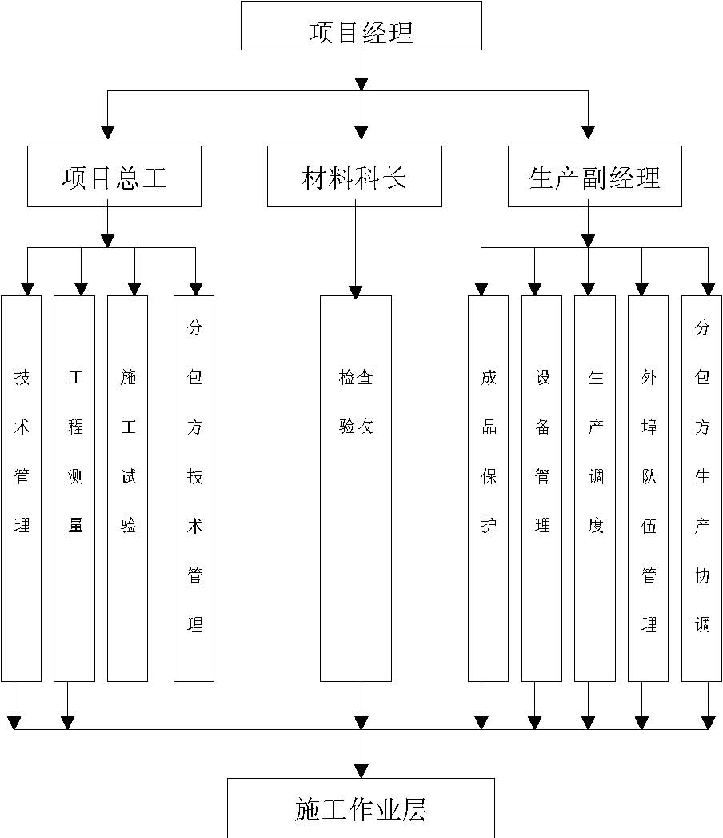
图6-2质量保证体系网络图
4）质量策划及资源配置（如图6-3所示）
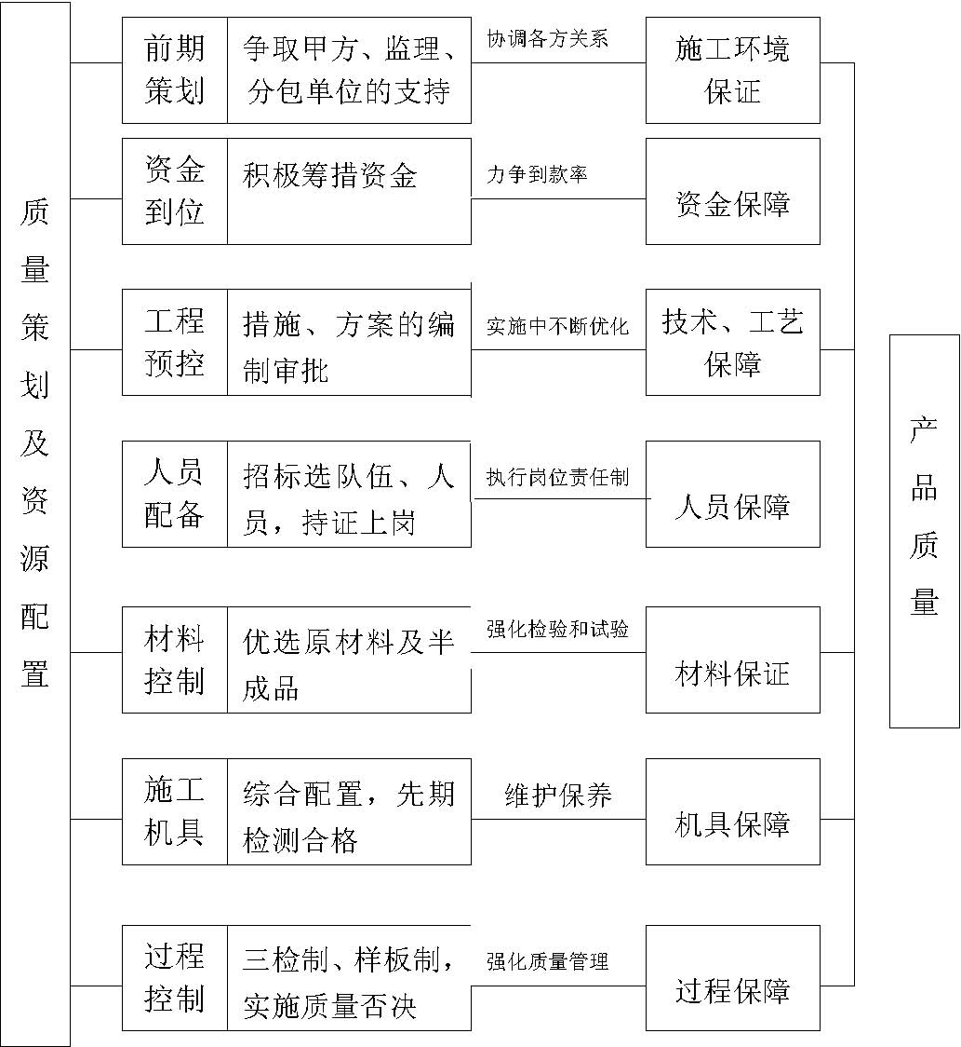
图6-3质量策划及资源配置图
6.2.2工程材料控制
加强对材料和设备的采购控制，选择合格的分供方，遵守优质、版权所有不得进行刻录及网络上传优价的原则，杜绝伪劣建材和设备进入施工现场。
加强对原材料、半成品、设备的进场检验，包括外观检查、量度几何尺寸、检验规格、品种、型号和标牌。
查验出厂合格证、准用证、质量证明文件、产品试验报告或检测报告。
强化检验和试验，需经检测和试验方可使用的产品，如：水泥、钢材、外加剂、防水材料等必须如实取样送试，检验合格后方可使用。
要严格现场材料的标识与隔离，确保未经检验或检验不合格的材料，混用或误用在工程上。及时将不合格材料清出现场。
6.2.3施工过程控制
严格按照ISO9002贯标程序《过程控制工作程序》组织施工。在确保质量体系运行符合的同时，注重有效性，把体系运行和施工生产有机的统一起来。
开工前编制项目质量计划，建立健全质量保证体系，落实各类人员的职责，强化预控措施，确保项目质量目标的实现。
施工班组坚持“三检制”。自检：班组完成施工工序后，组织自检，填写《工程质量自检表》； 专检：质量检验员对班组完成的工序进行检查，合格后在《工程质量自检表》上签字；交接检：生产负责人在对已完工序检查后，在《工程质量自检表》上签字并做结论性意见，作为下道工序施工的依据。
按ISO9002贯标程序《过程检验和试验工作程序》的要求，在施工中严格实行“样板制”，施工前由质量工程师负责编制样板方案，并按方案随施工进度做好样板工序、样板间（套）后分别组织验收，做到以样板引路。
加强施工过程的检查监控，对检查中发现的不合格施工过程和材料，严格按照公司《不合格品的控制工作程序》进行记录、评审、处置和验收。对于甲方、监理、监督和上级主管部门提出的质量问题，除按上述程序进行整改验收外，还应将处置结果以书面形式反馈给相应部门。
（1） 工中的“特殊过程”和“关键过程”，要在“项目质量计划”中制定详尽可行的措施，在施工中按措施认真组织施工，并确保施工过程始终受控。
（2） 目经理部要依法履行总包责任，对各分包单位的协调，土建施工和设备安装施工的管理和配合，按公司的《土建施工与设备安装施工管理配合的规定》实施。
（3） 期组织由各分包单位各专业质检人员参加的联合检查，针对问题召开专门会议解决，工序间、专业间的接口部位和工艺转换出现的控制盲点，主动、有预见地提出综合配合方案，解决出现的各类问题和预防各类问题的发生。
（4） 泛开展QC小组攻关活动，用科学的管理方法，解决施工过程中的难点问题，并在实践中总结提高。
（5） 督促各专业和各分包单位的技术、质量保证资料的建立和归档，要有专人对各施工阶段、各施工专业的图像资料进行摄、录。技术资料员负责申报优质工程过程中必须的各种资料的收集、整理、传递、制作和完善。

6.2.4组织保证措施
（1） 落实项目经理是“第一质量责任人”的责任制，实施项目经理领导下的项目总工负责制。
（2） 以外埠施工队伍兼职质检员为旁站，项目各专业质检工程师为主导，监理为指导协调，上级主管质量部门和政府监督部门为龙头的质量监控系统网络。
（3） 实行优质优价、奖优罚劣，按质保体系规定的职责和实际工作现状，将工资、奖金同质量业绩挂钩，切实实行质量否决权。
（4）各类专业人员要经过考核，择优录取，持证上岗。
（5）坚持对各类业务人员的考核和培训。
6.2.5成品保护措施
(1) 施工前同各专业分包队伍签订“成品保护”责任书。
(2) 遵守谁污染谁清理、谁破坏谁负责的原则，按责任书进行罚扣。
(3) 结构阶段：
1） 顶板钢筋施工及顶板混凝土施工中对于绑扎成型的钢筋和钢筋上敷设的电管、电盒，禁止乱踩、乱压，要铺设钢跳板、做人行通道，必要时安排专人看守。
2） 各种预埋件、洞口模板、水电预埋设备，打灰前质量检查人员应会同专业人员进行全面细致的检查、加固。
3） 模板拆装轻拿轻放，对于混凝土表面及阴阳角部位制定措施，重点保护。未经请示许可，各专业不得随意剔凿混凝土结构。
4） 现浇混凝土楼梯，混凝土成型后予以临时封闭，混凝土达到1.2MPa后方可上人。
5） 混凝土浇筑振捣和完工时，设专人保证钢筋的正确位置，保护好洞口、预埋件及水电管线等。
6） 混凝土浇筑后不得任意拆卸模板连接插件、螺栓及模板支撑体系，以保证模板质量。
7） 建立拆模申请制度，由负责模板分项技术员与试验员根据试验报告，对生产部门提出的拆模申请进行签认，最后由总工签认方可进行拆模。未办理拆模申请手续，不得自行拆模，拆模时禁止用大锤砸，防止混凝土墙面出现裂纹。
8） 顶板混凝土浇筑完后，要及时进行养护，混凝土强度达到1.2N/mm²方可上人。不得在楼板上集中堆放施工用料。9） 大模板吊装时防止碰撞，堆放合理，保证板面不变形。
(4)
装修阶段
1） 运送材料时，门口、拐角部位加设临时护角，保护墙面、水暖立管、预留孔洞、电线盒等，不得碰坏堵塞。
2） 根据各房间装修的完成情况，张挂特制的成品保护标志牌。
3） 做外墙窗口护口时，将窗框用塑料薄膜包扎；抹灰时保护墙上的预埋件、电线槽、盒等，防止被随意抹死。
4） 各专业在刷油漆和涂料时，在交叉部位应贴胶条或其他方式遮挡，不得污染其他成品。各专业在施工中，要特别注意对防水层的保护。
(5) 建筑安装设备的保护：
1）给水管道安装：
预制加工好的干、立、支管，要分项按编号排放整齐，用方木垫好，不许大管压小管码放，并应防止脚踏、物砸；安装好的管道不得用做支撑或放脚手板，不得踏压，其支托卡架不得作为其他用途的受力点；管道在喷浆前要加以保护，防止灰浆污染管道；阀门的手轮在安装时卸下，交工前统一安装好；水表有保护措施，系统试压时暂时将水表拆下，统一在交工前装好。
2）排水管道安装：
预留管口的临时丝堵不得随意打开，以防掉进杂物造成管道堵塞；预制好的管道要码放整齐、垫平、垫牢，不许用脚踩或物压，也不得双层平放；不许在安装好的托、吊管道上搭设支、吊架或拴吊物品。
3）卫生洁具安装：
洁具在搬运和安装时要防止磕碰，安装后洁具排水口应用防护用品堵好，镀铬零件用纸包好，以免堵塞或损失；在釉面砖墙面上剔孔洞时；用手电钻或小錾子轻剔掉釉面，待剔至砖底层时方可用力，但不能过猛，以免将面层剔碎或振落成空鼓现象；洁具稳装后，为防止配件丢失或损坏，如拉链、堵链等材料、配件在竣工前统一安装；安装完的洁具加以保护，防止瓷面受损和整个洁具损坏；通水试验前检查地漏是否畅通，分户阀门是否关好，然后层段分户分房间逐一进行通水试验，以免漏水使装修工程受损；在冬季室内不通暖时，各种洁具必须将水放干净；存水弯无积水，以免将洁具和存水弯冻裂。 4）管道防腐和保温：
保温材料进入施工现场不得雨淋或存放在潮湿场所；明装管道的保温，土建若喷浆在后，应有防止污染保温层的措施；已做好防腐层的管道及设备之间要隔开，不得粘连，以免破坏防腐层；刷油前先清理好周围环境，防止尘土飞扬，保持清洁；如遇大风、雨、舞、雪等天气不得安排露天作业；涂漆的管道、设备或容器，漆层在干燥过程中防止冻结、撞击、振动和温度剧烈变化；焊接钢管进场验收合格准用后均按设计要求刷防腐涂料。
5）采暖系统：
散热器组装好后，竖直排放，统一试压，上楼就位时小心抬运，过门时不得碰撞，落地时要轻以免砸坏地面，不得倚靠或踩压散热器。
6）风管及部件制作：
要保持风管的表面清洁光滑，放在宽敞干燥的隔潮木头垫架上，叠放整齐；风管和部件成品码放在平整、无积水、宽敞的场地，不与其他等材料、设备混放在一起，并有防雨、雪措施；码放时按系统编号，整齐、合理，便于搬运。
7）风管及部件安装：
风管及部件搬运时轻拿轻放，防止损坏成品；风口成品应采取防护措施，保护装饰面不受损伤；防火阀执行机构保护，防止执行机构受损或丢失；多叶调节阀要注意调整联杆的保护，保持螺母在拧紧状态；安装完的风管要保持风管表明清洁；风管穿沉降缝时按设计要求加设套管，套管和风管的间隙用填料封堵严密；交叉作业较多的场地，严禁以安装完的风管做为支、托架，不允许将其他支、托架焊在或挂在风管法兰和风管的支、吊架上。
8）通风机安装：
整体安装的通风机搬运和吊装时不能将绳索捆绑在机壳和轴承盖的吊环上，与机壳边接触的绳索在棱角处应垫上柔软的材料以防止机壳及绳索被切断；搬运风机时，不应将叶轮和齿轮轴之间放在地上滚动或移动；通风机的进排气管、阀件、调节装置应设有单独的支撑；各种管路与通风机连接时，法兰面应对中贴平，不应硬拉使设备受力；风机安装后，不应承受其他机件的重量。
9）消声器安装
消声器在运输和安装过程中应轻拿轻放；消声器在安装前应进行检查，充填的吸声材料不应有明显的下沉，发现质量缺陷要进行检修。
10）空调机组安装
机组安装完毕后，应在系统连通前做好外部防护措施，防止杂物落入机组内；在未正式移交前，应设专人看护，防止配件丢失。
11）电气专业成品保护
现浇墙、板配管时，不得踩坏钢筋，不得切断钢筋，必须断筋时应请示土建专业负责人；浇筑混凝土时，电气专业应有专人看守，防止损坏管盒；剔槽打洞时，不得过大，以免影响结构；电气安装要带手套，不得污染墙、地面及顶棚；刷漆时，要保护好其他专业的成品；使用梯子时，底脚采取保护措施，以免损坏地面；搬运材料、器具时，不能碰坏门窗等；预埋管口采取可靠保护措施，防止进杂物；严禁私自破坏电气专业的管线和设备；穿线时不得污染设备和建筑物品；在接、焊、包全部完成后，应将导线的接头盘入盒箱内，并用纸封堵严实，以防止污染，同时防止盒箱内进水；配电箱盘安装后应采取保护措施，避免破坏、弄脏电器具和仪表；安装箱（盘）面板时（或贴脸时）应保持墙面整洁；安装接地体时不得破坏散水和外墙装修；安装开关、插座时不得破坏墙，保持墙面清洁；灯具进入现场要轻拿轻放，安装时不能破坏建筑物的门窗或墙壁；安装完毕后不得再次喷浆。
6.2.6质量通病防治措施
(1) 提倡“粗粮细做”， 创过程精品，特别注意边、角根部和交叉部位的细部做法。
(2) 倡导消除“质量通病”，创无“通病”工序和栋号活动。
(3) “质量通病”的防治范围，按建设部建监〔94〕392号通知中指出的10条44项内容界定。
(4) “质量通病”的防治措施及方法参照张玉平主编的《质量通病防治与措施》一书实施。

技术管理措施
技术科应及时准确进行隐预检资料编写，及时检查工程进度、质量，每天旁站，对工程中出现的问题和隐患及时出台解决办法。认真细致观察图纸，发现问题，及时与设计院及甲方联系，共同解决。及时提出材料用量等。

保证安全措施

现场临设安全防护措施

(1) 外电防护及地下敷设线路的保护措施
现场东侧有高压线通过，高压线位置搭设双排杉木杆挑架，上面用双层竹编板封闭。居民楼上方搭设护头棚，同样用双层竹编板全封闭，以避免高空坠落物品伤人或破坏高压线。
安全用电措施和电气防火措施安全用电措施和电气防火措施是保障现场临时用电工程可靠运行和人身、设备安全必不可少的配套措施。
安全用电措施：
1） 建立施工临时用电管理、检测、维修等一切安全制度。
2） 建立工程拆除制度等。
3） 建立安全用电责任制，并辅以必要的奖惩。
4） 所有电器设备的金属外壳。框架、金属操作台以及靠近带电
部分的金属围栏，必须按设计要求设置接零保护，杜绝疏漏，连接要可靠，保护线PE必须采用绿／黄双色线，严格与相线、工作零线分开，杜绝混用。
5） 配电线路中间和末端至少三处作重复接地。
6） 施工现场的配电箱（配电室）和开关箱应配置三级漏电保护器，漏电保护器应选用电流动作型，一般场合漏电保护器的额定漏电动作电流应不大于30mA， 额定漏电动作时间应不大于0.1秒，潮湿和有腐蚀介质场所的漏电保护器，其额定漏电动作电流应不大于15 mA ，其额定漏电动作时间应不大于0.1秒。
7） 开关箱实行一机一闸制，导线上严禁搭、挂、压其他物体。
8） 配电箱应作名称、用途、分路标记，应配锁并有专人负责。
9） 电气装置应定期检修。
10） 室外照明应有防雨措施，室内照明电压不得超过36V，潮湿及易触及带电体场所照明电压不大于24V。
电气防火措施：
1）合理配置、整定、更换各种保护电器，对电路和设备的过载、
短路故障进行可靠地保护。
2） 在电气装置和线路周围不堆放易燃、易爆和强腐蚀介质，不使用火源。
3） 在电气装置相对集中的场所，如变电所、配电室、发电机室等，配置绝缘灭火器材等，并禁止烟火。
4） 加强电气设备间以及连接线间的绝缘，防止闪烁，合理设置防雷装置。
5）建立易燃、易爆物和强腐蚀介质管理制度和电气防火责任制，加强电气防火重点场所烟火管制，并设置禁止烟火标志。
6）建立电气防火教育制度和电气防火检查制度，发现问题，及时处理。
（3）出现地下建（构）筑物、管线时的处理方法及措施本工程地下管线较为复杂，根据建设单位提供的工程地下管线图纸的要求，编制了地下管线悬吊方案。
具体概况如下： 1号楼与2号楼通道处，现况道路下有2根Φ100上水管、1根Φ 80煤气管线、1根Φ300污水管线、1组管块通讯电缆及地上架空线等。土方开挖过程中，对废弃的管线应进行拆除。在正常使用的管线附近施工时，应配合人工开挖，防止管线受到破坏。同时对在使用的管线应采取加固措施，或申报相关部门同意后，进行改移。
管线悬吊施工：
由于现有管线管径较小，每条管线拟采用1根I32a工字钢作悬吊梁。在护坡桩施工前，要仔细调查现有管线位置、标高，桩位布置要避开管线，同时将桩顶帽梁设在管线管顶标高以上。
1）悬吊梁两端要固定牢固可靠；
2）吊杆用Φ16圆钢制作，间距1m，安装时要间隔跳跃进行；
3）Φ300污水管采用设导流管（Φ300钢管）加泵处理，导流管可敷设在悬吊梁上；
4）悬吊梁两端设护栏，严禁上人。
（4）交通管理措施
因施工现场场地狭小，且在结构出地面以后钢筋加工厂及一些周转材料移到E轴以西的结构楼板之上，因此重型车辆不得在其上行走，需要将部分材料运输北侧大门口，然后用人工或塔吊将其运送到指定位置。
混凝土泵车原则上均应在东侧两大门进出，根据楼板与柱混凝土强度等级不同的特点，需要塔吊与地泵同时交叉施工，专人负责控制混凝土施工速度，以免混凝土初凝，人为造成施工缝。
车辆进出施工现场由专人负责领导，统筹安排。领导小组如下：
组长：韩功全
组员：张学庆郎海安李振海

土方开挖安全防护措施
(1) 检查排水、支护情况，必须满足设计要求。
(2) 检查挖土机、运土车准备情况，严禁带病作业。
(3) 挖土司机、运土司机持证上岗，所有施工人员必须进行教育并技术交底。
(4) 夜间施工必须有足够照明。
(5) 施工机械施工时，必须有专人指挥，看清前后是否有人或障碍物。
(6) 机械回转时，必须看清回转半径内是否有人或障碍物。
(7) 配合机械清土的人员必须在挖土机回转禁区以外，严禁在禁区内配合作业。
（8）基坑四周搭设安全围档并挂安全网，以防人员及物体坠落，同时设置夜间警示照明，专人24小时巡视。
（9）施工人员上下基坑必须走专用爬梯。

土方护坡安全防护措施
(1) 施工前要仔细检查各种机械设备，完好无损、符合要求。
(2) 施工人员进行技术安全交底。
(3) 探明地下各种管线及障碍物，防止出现不安全事故。
(4) 钻孔桩提升时，指挥人员及施工人员不要靠得太近，必须穿戴好防护用具。
(5) 吊放钢筋笼要指挥到位，吊具安全可靠。
(6) 大风、大雨天气不能进行钻孔作业。
(7) 施工完成的桩孔要注意护栏，防止人员掉入。

防水安全防护措施
(1) 进入施工现场，应戴安全帽，严禁吸烟。
(2) 施工现场配备灭火器材，并有专人负责。
(3) 施工时严禁接近火源、热源。
(4) 需要使用明火时，应办理用火证，并有专人负责看护。
(5) 施工中应注意高空坠物，高空作业时应系安全带。
(6) 严格遵守施工操作规范，遵守施工安全规定，确保施工安全。
(7) 避免交叉作业。
(8) 防水工程施工时应具有良好的通风措施。

模板施工安全防护措施

(1) 墙、柱、梁模板安装时必须要有脚手架，工作面上必须满铺脚手板，并有高于1500㎜的护身栏。
(2) 模板临时支固时，必须要有完备的防倾倒措施及支撑，防止模板倾倒伤人。
(3) 使用电动工具如电钻、电刨、电锯等，必须严格按照安全用电规程进行操作。
(4) 木工作业棚内，必须按照规定设置好消防器材；作业人员在操作过程中严禁烟火。
(5) 混凝土浇筑过程中时，必须设专人看护模板，晚上浇筑和浇筑地下室梁、板时，必须采用低压照明。

钢筋施工安全防护措施
(1) 钢筋进场必须按批分别堆放整齐，避免堆放过高或不同规格
重叠堆放。钢筋吊运时，钢筋下方禁止站人，待钢筋降落距地1m以版内方能靠近，并等就位支撑好后方可摘钩。
（2） 钢筋水平搬运时，应由2～3人，12m长钢筋搬运由4人同时操作。动作要求协调统一，搬运过程中，须选好路线，无阻碍。有马道的地方要求马道牢固。搬运时应注意前后钢筋头不得砸撞其他人员或其他构筑物、电气设备等。
（3）施工用临电线路必须由现场专职电工完成。严禁非电工接拆临电线路。电箱插头等应放在安全部位，防止搬运钢筋时磕砸电箱及电缆线。电箱及插头零件及电缆线应保证无破损。出现问题应及时通知电工修理。
（4）外墙钢筋前，外挂架必须先安装到位，施工用马凳必须牢固可靠，作业面均应满铺脚手架。严禁施工人员私自代换钢筋。
（5）钢筋加工机械安全事项：
1) 在钢筋切断时，必须将钢筋推紧，待活动的刀片退回后，将钢筋送入道口切断，禁止加工超过规格或过硬的钢筋；当切断短料时，必须用钳子夹紧后送料，防止末端摆动伤人；当切断长料时，应两人操作，后人听前人的指挥，配合协调，不得任意拉拽。
2) 弯曲钢筋时严禁超过本机规定的钢筋直径，根数、机械转速；严禁在弯曲钢筋的作业半径内和机身不设固定销的一侧站人。弯曲钢筋时将需弯的一头插在转盘的间隙内，另一端紧靠机身固定销，并用手压紧，检查机身固定销子确实安在挡住钢筋的一侧，方可开动。

混凝土安全防护措施

（1）浇筑时工人在操作平台上操作，穿防滑鞋，带绝缘手套。
（2）泵送、灰斗浇筑时的有关安全注意事项。

脚手架安全防护措施
搭设、拆除及使用过程中的安全注意事项：
（１）脚手架基础的牢固可靠；
（２）脚手架的整体稳定措施；
（３）设计的各项参数符合规范要求；
（４）防护齐全；
（５）脚手架的防雷接地措施；
（６）立网、平网的规范使用；

塔吊、外用电梯安全防护措施
（１）防触电措施；
（２）外用电梯操作平台防护齐全；
（３）定型工具式防护门；
（４）基础集水井的设置；
（５）搭设、拆除过程交叉作业的有关安全注意事项。

挂架安全防护措施
吊装运输过程中的安全注意事项；
（１）架体提升时的安全保证措施；
（２）防护齐全；
（３）架体与结构固定措施及防坠落措施；
（４）防触电措施；
（５） 架体外侧用密目安全网围挡并兜过架体底部，底部还应加设小眼网，密目安全网和小眼网都应可靠固定在架体上；
（６） 物料平台应单独设置、单独升降，不得与爬架共用传力杆；
（７） 六级以上大风、下雨、下雪、浓雾及夜间禁止进行升降作业；
（８） 落实安全检查工作，特别是升降前和升降后固架检查，认真进行检查记录；
（９）提升前钢丝绳预紧过程中，应避免引起过大超载；
（10）升降作业过程中，必须统一指挥；
（11）在进行升降作业时，外架上不得进行施工作业；
（1 2）升降作业过程中，应防止电动葫芦发生翻链、绞链现象；
（1 3）穿墙螺栓的位置一定要准确，爬架升降时,应随时检查导轨是否过度挤压横梁或脱离导轮约束；
（14）升降到位后，脚手架必须及时固定；
（15） 在拆装时要随时检查构件焊缝状况、穿墙螺栓是否有裂纹及变形；
（16） 滑轮、各导轮及所有螺纹均应定期润滑，确保使用时运动自如，装拆方便；
（17）升降控制台应专人进行操作，禁止闲杂人员进入；
（18） 在使用过程中，脚手架上的施工荷载需符合设计规定，严禁超载，严禁放置影响局部杆件安全的集中荷载。建筑垃圾应及时清理；
（19）爬架只能作为操作架，不能作为外模板的支模架；
（20）不得随意减少、移动、拆除爬架的零部件。

装修安全防护措施
（1）交叉作业时防护齐全；
（2）高处作业、临边作业时防护齐全；
（3）施工时防火、防毒措施；
（4）手持电动工具的安全使用；
（5）临边洞口的防护齐全；
（6）立网、平网的规范使用。

冬、雨期施工安全防护措施

（1）雨期施工防触电、防坍塌、防雷击措施；
（2） 冬期施工防风雪、防滑、防煤气中毒、防冻、防触电措施，以及冬转春土方稳定的保证措施。

消防保卫措施
(1) 施工现场防火领导小组，每月召开一次防火领导小组会议。
(2) 施工现场实行逐级防火责任制，由专职保卫干部全面负责日常消防安全工作。
(3) 施工现场严格执行施工组织设计和平面布置，不得随便改动。
(4) 加强对全员入场的防火安全教育和日常遵纪守法教育（每月两次，每次2小时），提高全员防火意识和遵纪守法的自觉性。
(5) 施工现场的义务消防队每季活动一次，每半年搞一次灭火演练，并做好记录。
(6) 加强对特殊工种人员的培训、教育、管理。施工作业用火，作业人员必须经防火安全技术交底，持现场保卫人员审查批准后领取的用火证，方可作业，用火证只在指定地点和限定的时间内有效。
(7) 安装电器设备，进行电、气割作业等必须由合格的电焊工，电工等专业技术人员操作。
(8) 任何人不得在在施工程内住宿。
(9) 施工材料的存放、保管，应符合防火安全要求，易燃材料必须专库储存，化学易燃物品和压缩可燃性气体容器等，应按其性质设置专用库房分类存放，其库房的耐火等级和防火要求应符合公安部制定的《仓库防火安全管理规则》。
(10) 易燃作业时必须与施工单位签定保卫工作协议书，同时将易燃作业方案报公司行保部备案。
(11) 因施工需要搭设的临时建筑，应符合防火要求，不得使用可燃、易燃材料，施工使用的围档必须符合防火要求。
(12) 冬季施工严禁使用可燃材料作保温材料。使用电热器，要有有关工程技术部门提供的安全使用技术资料，并经施工现场防火负责人同意。
(13) 临时用电线路设置按有关用电规范要求，架设并定期检查做好记录。
(14) 结构施工照明线路应符合用电要求。
(15) 加强施工现场的防火安全检查，除上级检查外，每周检查一次，及时发现隐患，及时消除隐患。
(16) 执行用火申请审批制度。在施工程内严禁存放可燃料具和设置可燃仓库。对现场吸烟问题，现场易燃、易爆材料的使用要制定有针对性的措施。

环保管理措施

环保组织机构
组长：王建华副组长：刘佳奇韩功全组员：王京昕郎海安焦贵军布和张学庆李振海

防止大气污染技术措施

（1）施工现场四周设置连续、封闭的砖砌围墙。围墙高度不低于2m，总长度约300m。
（2）利用垃圾道或采用容器吊运。
（3）施工现场设封闭式施工垃圾站，垃圾站约16m²。于办公区设1个封闭式生活垃圾站，2.5m²左右。
（4） 施工现场所有施工道路要硬化，共260m²， 其中，混凝土硬化520m²。
（5）施工现场运输车辆出口内侧，铺设长度不小于25m ，宽度不小于出口处的混凝土路面，并在出口处设置冲洗车轮的设备及相应的排水沟和泥浆沉淀池，尺寸为100㎝×100㎝。
（6）施工现场应用电水炉烧水。冬季办公区采暖采用电暖气。
（7）施工现场所有土堆、料堆一律用密目网等进行遮盖。
（8）遇四级风以上天气禁止土方施工。
（9）运输土方的车辆进行遮盖，严禁沿途遗撒。
（10）施工现场设置保洁队，配备洒水车，每天定时清扫、洒水。

防止水体污染技术措施

（1） 现场进行搅拌作业的，必须在搅拌机前台设置二级以上沉淀池及排水沟，废水经沉淀后方可排入市政污水管道。
（2） 工现场的油料，必须存放于油料库内，油料库地面必须做防渗处理。

防止噪声污染技术措施
施工现场遵守《建筑施工场界噪声限值》GB 12523—90规定的降噪限值，采取以下措施：
（1）严格控制施工作业时间，晚22时至早6时禁止施工，特殊情况需连续作业的按规定办理夜间施工证，并采取降噪措施。
（2）低噪声振捣棒8根。
（3） 施工现场所使用的电锯、电刨、搅拌机、混凝土输送泵等强噪声机械安装在工作棚内，工作棚四周严密围档。其中木工房设1个，搅拌机房设1个。混凝土输送泵四周设置隔声屏。

文明工地管理措施

施工现场管理措施
施工现场管理目标：确保市级文明施工现场。 为了加强现场文明施工管理，本经理部成立以项目经理为首的
管理体系，按照北京市有关规定和公司的具体要求对现场文明施工情况进行监控。
（1） 施工现场必须按照建设部颁发的《建筑工程施工现场管理规定》执行，以文明施工的要求，推行现代管理办法，科学组织施工，做好施工现场的各项管理工作。
（2） 施工现场必须执行“谁做主，谁负责”的原则，工地项目经理对施工现场管理工作全面负责，一切与建设工程施工活动有关的单位和个人，必须服从管理，各分包单位必须接受总包单位的统一领导和监督检查。
（3） 根据国家建设部第15号、13号文件和北京市建委施工现场管理有关规定，标现场东南角设主要出入口，并安装铁门，刷灰色调和漆，本施工现场采用封闭的37cm砖墙围挡，墙体高度2.1m， 上口平齐。
（4） 现场东南角大门口设置工程标牌，不小于1200mm×1000mm， 白底黑字，按市建委规定的内容格式书写、设置高度，底边距地面不小于1.20m。门口内设置内容符合要求的“一图三板”(即施工现场平面布置图、安全生产管理制度板、 消防保卫管理制度板、场容卫生环保制度板)，并保持完好、整洁。
（5） 施工现场必须按照施工总平面布置各项临时设施。堆放大宗材料、成品、半成品和机具设备，不得侵占内道路及安全防护设施。
（6） 施工现场临时存放的施工材料，必须按施工平面指定的位置存放，并分规格码放整齐，做到一头齐、一条线、不超高、不混放。并标明责任区、责任人。
（7） 施工现场的用电线路、用电设施的安装和使用必须按照施工组织设计进行架设，严禁任意拉线接电。进行电、气割作业必须由合格的焊工、电工等专业技术人员操作。
（8） 施工现场的各类机械，必须按照施工现场管理平面图规定的位置停放整齐，定期进行保养，各种机械操作人员必须建立岗位责任制，做到持证上岗，严禁无证操作。
（9） 施工现场必须保持场容场貌的整洁，工人操作做到活完料净脚下清，每道工序完成后都要及时把剩余材料和建筑垃圾清理干净。
（1 0）施工现场内严禁随地大小便。有意违反者，加重处罚。施工人员要节约用水，消除长流水、长明灯现象。
（1 1）施工现场必须认真执行消防条例，消除火灾隐患，完善消除设施。严格用火制度，做好消防工作，所有施工人员必须保护消防设施，不得损坏和擅自挪用消防设备、器材，不准埋压和圈占消防水源，不准占用防火间距，堵塞消防通道，不准在施工现场内吸烟。
（1 2）进入施工现场人员必须佩带安全帽，非施工人员不准进入施工现场。脚手架必须按楼层与结构拉接牢固，保证整体结构不变形。脚手板必须坚实并固定铺严。
（1 3）采取有效措施控制施工过程中的扬尘，严禁凌空抛洒。对搅拌机、木工棚中产生噪声、振动的施工机械采取有效措施。现场适量洒水，减少扬尘。
（1 4）施工现场的全体管理人员和施工人员必须佩带证明其身份的胸卡。
（1 5）所有进场材料必须严格按照施工平面布置图的规定分类堆放，成堆成线，界限分明，保持材料码放整齐，料具和构件按规格分类码放好，做到一头齐、一条线。
（1 6）现场砂、石、灰等散料必须成堆放置，不得混杂，机砖成丁成形码放，其他砌块材料亦码放整齐，高度不得超过1.5m。
（1 7）水泥堆放于封闭室内，库房要求防水、防雨、防潮，分品种规格堆放整齐，地面高于室外地坪30cm ，垛高度不得超过10袋，使用时抄底使用，实行“先进先出”的原则。
（1 8）构配件存放首先要求场地平整、夯实、有排水措施。码放要分类、分规格、按要求层次整齐码放，垫木按要求厚度、长度位置放置，构配件上面不得放置重物，以免压坏构配件。
（1 9）现场钢材须按规格、品种、型号、长度分别挂牌堆放、码放整齐，做到“一头齐，一条线”， 原材料、成品、半成品及剩余材料分类码放，不得混堆。领料时严格限额领料。
（2 0）现场的小型周转材料和工具，应入库存放，库房内货架整齐，排列顺直，并要求库房防潮、防水、防雨等。
（2 1）施工期间严禁塔臂在办公区上空吊物盘旋，塔吊配重经过办公区上空的要在配重下面设挡油围挡，防止塔臂上的机油溅入办公区。
（2 2）把质量和文明现场视为同一要素，重点解决扰民和工程质量问题，力争使施工现场成为施工不扬尘、路面无渣土的花园式工地。

施工现场机械设备管理
（1）塔式起重机：
1) 塔式起重机基础的施工应符合塔式起重机型号说明书要求，塔式起重机基础的技术交底资料由塔式起重机所属单位或安装单位提供。
2) 塔吊基础必须单独设置接地装置，接地装置为两组，接地电阻要求为≤4Ω。
3) 塔式起重机的基础上应设置排水沟，做到排水畅通。
4) 塔式起重机各个限位必须齐全、灵敏、可靠，严禁塔式起重机带“病”作业。
5) 塔式起重机各零部件的安装，必须符合质量要求。塔式起重机的电缆要求无破损，压接要牢固，其接线柱不得处于受力状态。塔式起重机的卷线器运转要正常，对卷线器失灵的要有电缆保护措施。
6) 塔式起重机的附着装置，必须牢固的紧固在塔身和建筑物上，不得有任何松动，塔身垂直度不得大于4‰。
7) 塔式起重机基础验收合格后，应签字后再使用，有关单位各执一份。
8) 塔式起重机必须在塔道验收合格后方准立塔，塔式起重机安装好后，按验收表上要求的人员参加验收，并填写机安表，签字齐全。
9) 塔式起重机安装验收合格后，由塔式起重机所属单位签发塔式起重机初检合格通知单。接到通知单后，会同安全部门对塔式起重机资料进行审查，并对现场进行检查，验收合格后，由设备部、安全部给塔式起重机颁发起重机验收合格牌，悬挂在塔身基础的明显部位。
10) 凡是在运转的塔式起重机，都必须悬挂“十不吊”内容，“塔式起重机验收合格牌”和塔式起重机负责人牌。
11) 塔式起重机应定期和不定期进行检查、保养，确保塔式起重机安全运转。严禁在塔身上悬挂标语牌。 12) 塔式起重机在运转过程中与其他障碍物的安全距离不小于1m。 13) 信号指挥人员必须穿戴明显标志服，不能兼做其他工作，并随时接受有关部门的检查和考核，做到持证上岗。
（2）混凝土泵送设备：
1) 泵送设备应设置在平坦、坚实的施工场地，距基坑边有一定安全距离并配有符合规定的电源，且搭设防雨、防砸机棚，机棚应满足设备保养、维修方便，通风好，并悬挂泵送设备操作规程和泵送设备负责人牌。
2) 泵送设备与浇筑点的管道敷设应尽量接直线，少弯曲，接头处应密封可靠。管道支撑的敷设与管道的固定，必须坚固可靠。
3) 严禁垂直管直接装在混凝土泵的输出口上，必要时，应在垂直管架设之前装接长度不少于10m的水平管（垂直管与水平管长度比应为1：2）。
4) 水平管进泵处应装逆止阀，敷设向下倾斜的管道时，下端应装接一段水平管，其长度至少为倾斜管高低差的五倍。
5) 泵送混凝土应符合泵机可靠性的要求，并做到混凝土连续供给。
6) 混凝土泵送设备操作工，需经过培训，做到持证上岗，严格遵守操作规程。
（3）施工现场中、小型机械：
1) 中、小型机械要做到清洁、润滑、坚固、调整、防腐好。安全防护得力，确保机况良好。
2) 搅拌机安装要符合规定，安装验收资料齐全，机棚明显处悬挂安全操作规程和设备负责人牌。
3) 搅拌机作业场地要有良好的排水措施，机棚要做到防雨、防砸，冬季要保温。
4) 搅拌机作业完毕，应及时将机内、水箱内、管道内的存料、积水放尽，将料斗升高，挂好保险链或插上保险销；清理工作场地；切断电源，锁好电闸箱。清理搅拌仓时，必须拉闸断电上锁，并专人监护。
5) 卷扬机安装要符合规定，安装验收资料齐全。机棚明显处应悬挂安全操作规程和设备负责人牌。
6) 卷扬机牵引钢丝绳不得拖地，有安全防护和过路保护设施，导向轮不得使用开口滑轮。
7) 卷扬机安装在视线良好并留有足够的排绳距离的地方，滚筒上有绳槽的排绳距离≥滚筒长的15倍，滚筒上无绳槽的≥20倍。
8) 卷扬机的提升架防断绳子装置、超高限位装置都必须灵敏可靠，钢丝绳导向滑轮要单独设地锚，吊笼滑轮要求固定。
9) 卷扬机要设置防雨、防砸的操作棚，操作人员离开工作岗位
或作业中停电时应切断电源，并将吊笼降到地面。
10) 木材加工设备要设置防雨、防风棚。机棚内明显处应悬挂设备安全操作规程和负责人牌。
11) 圆盘锯要设置安全档、分料器，破料锯与横截锯不得混用。凡长度小于50cm， 厚度大于锯盘半径的木料，严禁使用圆锯盘。平刨要有护手和护刃防护装置。
12) 专人负责的多人操作设备，其负责人必须持证上岗。
（4）机械设备安全和防护： 1) 所有设备的皮带传动、链条传动和开式轮传动等都必须有防护罩，并固定牢固。 2) 不准带电对机械设备进行保养，不允许接触设备的转动部位。女工操作必须带好工作帽。
3) 用电做动力的中、小型机具设备，要求将保护零线引出，并紧固在设备的明显部位，保护零线不允许有接头，也不允许用单股线做保护零线。
4) 蛙式灯夯机必须使用定向开关，严禁使用倒顺开关。
5) 机械、设备的操作工操作设备时，都必须严格遵守操作规程，做到持证上岗。
6) 机械、设备和机械、设备的钢丝绳，应定期进行检查、保养。经检查对已达到报废的钢丝绳时应及时报废更换，安装新钢丝绳应符合要求。

现场材料管理措施
6.7.3.1 现场材料管理领导小组
组长：王建华

副组长：郎海安
成员：张学庆刘秀英李振海
6.7.3.2现场材料存放管理：
（1）施工现场外临时存放材料必须经有关部门批准，并按规定办理临时占地手续。材料要码放整齐，符合要求，不得妨碍交通和影响市容，堆放散料时应进行围挡，围挡高度要高于材料码放的高度。
（2）施工现场内各种料具和构配件必须按施工平面布置图指定位置分类码放整齐。
1） 大模板存放场地平整，要硬化处理，有排水措施，码放符合安全要求。
2） 施工现场料具分规格码放整齐、稳固，做到一头齐，一条线，标识规范、清楚。大堆物料必须成堆，界限清楚，不得混杂。
(A) 盘条钢筋码放，每种规格之间用码放架隔开，下垫高度不低于40cm， 码放场地要平整，周围设排水沟。盘条钢筋堆放要整齐，堆放高度不得超过两层。
(B) 周转材料分类码放：扣件设扣件池，小钢模板应板面朝上码放，碗扣架应根据其长短码成方堆，下垫10cm×10cm方木。
(C) 砖成丁，码放高度不超过1.5m，砌块码放高度不超过1.8m。

3） 应入库管理的材料露天临时存放时必须上苫下垫，下垫高度不低于40cm，有排水措施。
（3）水泥要存放在库内，设门上锁，有专人管理；垛高不超过12袋，袋装水泥与墙间隔不小于15cm。
（4） 氧气、乙炔存放要设存放笼分开存放，要保持10m以上的存放距离，存放笼要防雨防晒，下砌30cm高的存放台，要有“严禁烟火”等警示标识牌，空瓶、重瓶要分开存放，要有空瓶、重瓶标识牌，存放笼要上锁，有专人负责。
（5） 窗木制品应竖立存放在库房和料棚内，不得被水浸泡或被水泥等污染。
（6）易燃易爆物品的存放：1）易燃易爆物品设专库存放。2） 易燃易爆物品存放处设明显的标识牌，如“重点放火部位”、“严禁烟火”等。
3）易燃易爆物品存放处配备足够的消防器材和消防。
4） 易燃易爆物品严禁在结构工程内存放，并以当日作业的需求量
发放。
（7）贵重物品应及时入库。
（8）包装容器应整理归类，与成品原材料分开存放并及时退场。
（9）剩余材料应根据其使用功能分类码放，如本工程不能使用的，可申请调剂，失去使用功能的，可申请处理。
（10）大模板当日使用当日清理，不得残留混凝土。
（11）现场设立施工垃圾站和生活垃圾站，设标识牌进行标识。施工垃圾对碎木材、钢筋下脚料及其他垃圾进行分拣，分池存放，现场垃圾应及时清运。
（12）凡施工现场存放的材料必须按照该材料的理化性能，采取防雨、防潮、防晒、防爆、防损坏等防范措施。
（13）工人操作要做到工完料净、脚下清。
（14）现场材料的标识：
1） 现场合格材料用红牌白色字体标识，不合格材料用白牌红色字体标识。
2）标识牌的规格为长30cm×高20cm。
3） 责任区划分：现场按材料类型划分责任区，分别为大模板责任
区、水泥库责任区、周转材料责任区、钢筋加工责任区、木材加工责任区、易燃易爆物品库责任区等。
4） 责任区标识牌规格为长50mm高60mm， 标明某责任区，面积、责任人，用综艺字体。
(15) 内业资料
1）规章制度：针对本工程的现场材料管理办法。
(A) 针对本工程的现场周转材料管理办法及现场周转材料二次租赁合同。
(B) 现场钢筋加工承包办法。
(C) 易燃易爆物品管理办法。
(D) 凭证：收料凭证、点验单、发料单、计量检测记录、钢筋加工料表、配合比通知单、限额领料单。
(E) 物品持出证。
(F) 台账：三级明细账、单位工程供应台账、单位工程消耗台账、材料技术节约措施效果考核台账。
(G) 材料科人员分工、岗位证书。

降低成本措施
我公司将在确保该工程工期、质量的前提下，通过科学的管理，采用新技术、新工艺等手段，并充分利用我单位已有的临时设施、部分周转材料，来降低工程成本、节约资金。具体措施如下：
(1) | 利用西直门场地、临设及可利用周转材料。
(2) | 紧把材料节约关：施工过程中全面实行限额领料制度，剩余
 | 材料及时退还，同时建立奖罚制度。
(3) | 认真会审图纸，制定合理施工方案，质量目标明确，减少返
 | 工。
(4) | 利用钢材废料制作预埋件、马凳等。
(5) | 钢筋工程：

1）在钢筋连接工艺方面：柱、墙、梁钢筋，采用直螺纹连接技术和电渣压力焊技术。对于所采用的先进连接工艺，不但可以节约大量钢筋，而且由于其施工快捷，操作简便，还可节约工时，保证质量。
2） 在钢筋下料中，提前制定计划，做到“长料长用，短料短用”。
对于剩余的短钢筋储存在备料库中，以便以后的二次结构中使
用。
（6）模板工程：
1） 采用竹编胶合原板配备快拆支撑体系施工技术。
2） 标准层墙体模板采用全钢大模板施工技术。
3） 模板施工中，通过根据结构构件的不同部位的施工特点进行选
型，加强模板的标准化施工，以加快进度，节约工时。特别是成型质量好，混凝土成型后达到清水面效果，可减少装修施工中的抹灰修补量，甚至可节约出装修施工中找平层工序。
（7）凝土工程：
1） 顶板模板早拆支撑体系的应用，顶板混凝土掺加早强剂，节约
模板租赁。
2） 混凝土养护剂的应用：节约用水，保证混凝土的质量。
3） 掺加DXH-A高效泵送剂，配合泵送施工工艺，节约塔吊吊次。
4） 脱模剂的应用，确保混凝土成型质量，减少粗装修抹灰修补量。
（8） 泥地面采用养生灵，节约用水，保证施工质量。
（9） 强对周转材料（脚手架、模板等）、工具的管理，提高周转次数，减少丢失损失。
（10） 工中，提高全员的成品保护意识，防止损坏丢失，对于人为破坏行为，给予重惩。
（11） 大计算机在工程施工中的技术应用，施工中我们将投入一套目前北京市比较先进的“梦龙”智能项目管理系统，用来进行计划管理和控制，具体指导现场施工。

节约三材措施
现场三材包括：钢材、木材、水泥。

钢材节约措施

（1）钢材下料时综合考虑，减少钢材废料。
（2） 钢筋下料时先调直、后加工。对各种规格的箍筋先做好三个样品，经技术人员确认后，再大批量加工，减少钢筋废品量。
（3）现场使用的各种预埋件拉钩、地锚等采用钢筋下脚料。

木材节约措施
（1） 木材进场时，材料人员加强验收，对不符合要求的木材，不许进场。
（2） 施工现场的木材堆放整齐，做好防水防潮工作，减少木材的损耗。
（3） 现场使用的木材不许随意截断，施工尽量使用整根的木材，如必要截断，由现场工长控制，木料切削后的木块集中放置，留做木楔或边角堵缝时用。

水泥的节约措施
（1）现场水泥库按标准搭设。
（2）进场的水泥必须过秤收料。

其他材料管理措施
（1） 成立材料管理领导小组，栋号施工队设材料管理员，负责日常管理和限额领料。
（2）材料管理有分工，有标准，人人明确。
（3）经常保持分工区域内场地、通路、工具、容器清，不见杂物、“七头”和垃圾。
（4）材料严格按施工平面图布置，堆放整齐成线。
（5） 水泥库用石棉瓦盖顶，内抹水泥砂浆，做到防雨、防潮；地面要高出室外地坪，易燃易爆物品要设防火标志，并配备足够的消防器材。
（6） 凭证、账卡齐全，手续清楚，及时登卡登账，做到账、卡、物版权所有不得进行刻录及网络上传相符。
（7）进场材料按计划认真检验规格、质量、数量，作好验收记录。
（8） 施工用料执行限额发料，建全领料发料手续，余料要退库，用料节超奖惩严明，有奖惩措施。
（9） 拆架子、拆模板不准乱扔、乱砸和任意截锯，不准用木料、钢模垫道。
（10）周转材料进场后，实行二次租赁办法进行管理。
（11）使用新材料降低成本，有措施，有落实，有台账。
（12）在工序及操作区域内实行班组负责制。
（13）现场材料要有材料计划，严格按计划进场。
（14）搅拌机、作业面无废弃的砂浆、混凝土，落地灰及时清理使用。
（15）包装容器及时回收退场。
（16）现场内必须节约用水用电，杜绝长明灯、长流水。
（17）施工垃圾及时分拣、回收利用。
（18）要实行定额发料，限额领料，当日余料退库，外包队不能设库房。

主要经济技术指标
7.1 工期2002年4月28日至2003年9月30日，共460天。
7.2 质量北京市“结构长城杯”，整体工程市优。
7.3 安全确保无重大工伤事故，杜绝死亡事故；轻伤频率控制在5‰以内。
7.4 文明施工创“北京市建筑工程安全文明样板工地”。
7.5 消防消除现场消防隐患，无任何消防事故发生。
7.6 环保达到ISO14001国际环保认证的要求。单位工程优良。
7.7 回访与保修保修期内无偿保修，定时回访。

施工总平面图
（1）基础阶段施工总平面图（见图8-1）
（2）结构阶段施工总平面图（见图8-2）
（3）装修阶段施工总平面图（见图8-3）
（4）临电施工总平面图（见图8-4）
（5）临水施工总平面图（见图8-5）

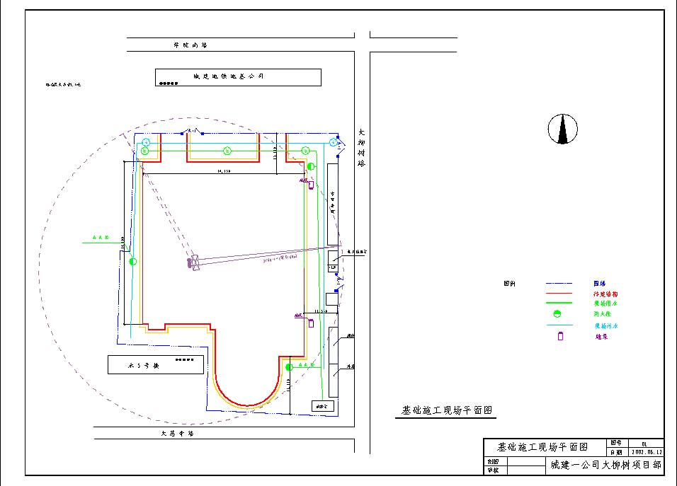
图8-1基础施工现场平面图

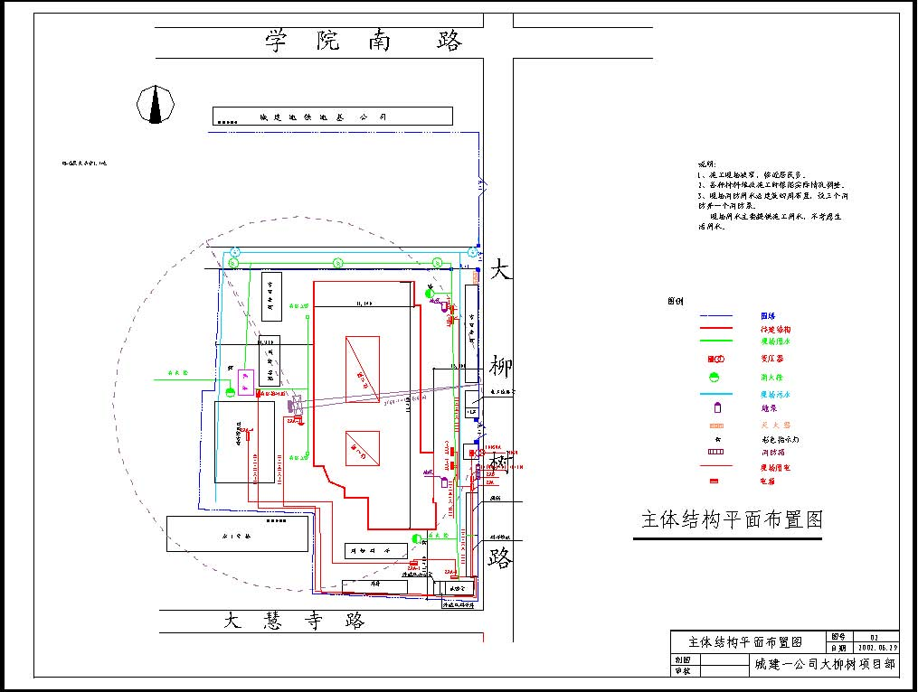
图8-2主体结构平面布置图版

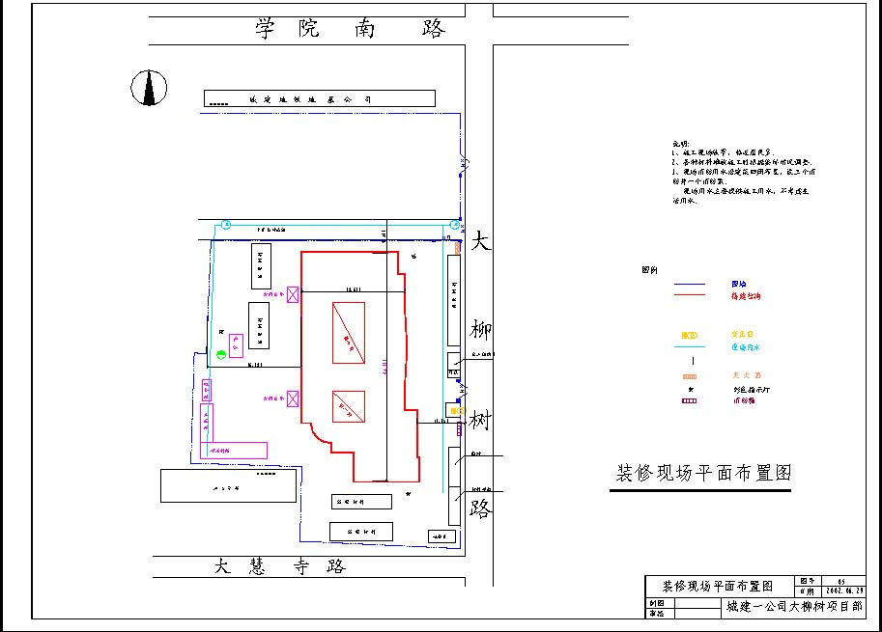
图8-3装修现场平面布置图

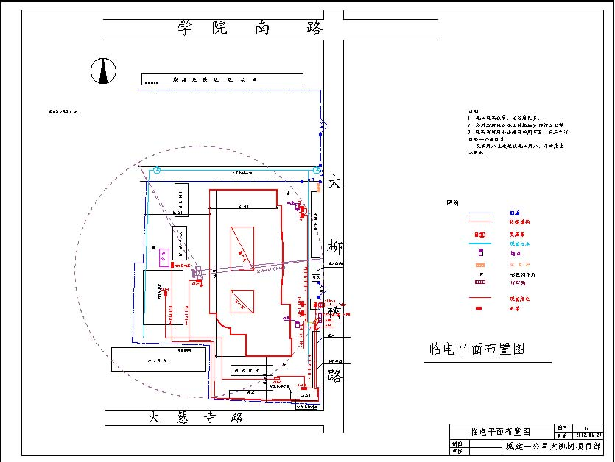
图8-4临电平面布置图

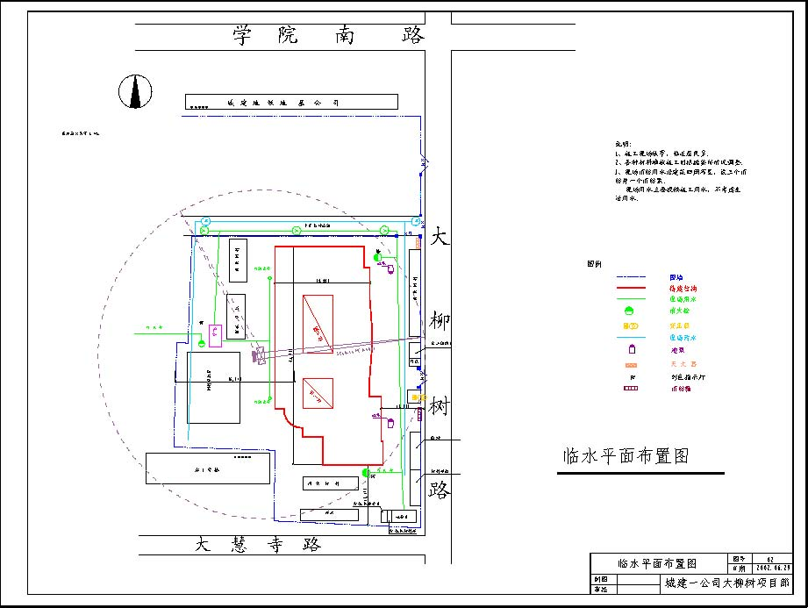
图8-5临水平面布置图

